BUKU PANDUAN PENGGUNA
AgroGuard
Pemantauan Sawah Padi Pintar
Panduan langkah demi langkah memakai Website dan Aplikasi HP (Android/iOS) untuk melihat kondisi cuaca dan tanah, hasil foto hama/penyakit, prediksi, rekomendasi tindakan, dan Asisten AI.
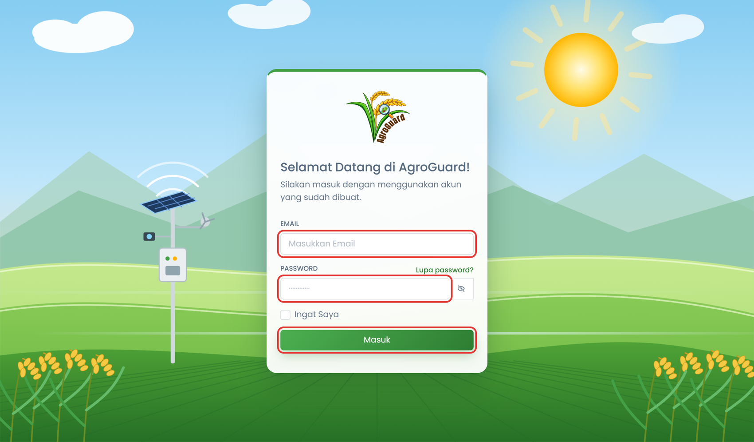

Untuk: petani dan pengguna lapangan
Versi Oktober 2026

Daftar Isi
Daftar Isi 2
1. Mengenal AgroGuard 3
1.1 Yang perlu disiapkan 3
1.2 Arti warna dan label 3
1.3 Istilah yang sering muncul 3
Bagian A. Memakai Website 5
A.1 Masuk (Login) 5
A.2 Lupa password 5
A.3 Mengenal tampilan Beranda dan menu 6
A.4 Pemantauan Lingkungan Waktu Nyata 8
A.5 Deteksi Hama CNN per Petak 10
A.6 Aksi Rekomendasi 10
A.7 Asisten AI 11
A.8 Prediksi dan Tren Prediksi 12
A.9 Riwayat Sensor IoT 15
A.10 Riwayat Deteksi CNN 15
A.11 Akun, bahasa, dan keluar 16
Bagian B. Memakai Aplikasi HP 19
B.1 Memasang aplikasi (Android) 19
B.2 Masuk ke aplikasi 19
B.3 Beranda 20
B.4 Prediksi 22
B.5 Riwayat 22
B.6 Deteksi CNN 23
B.7 Asisten AI 24
B.8 Akun dan keluar 25
Bagian C. Tanya Jawab dan Masalah Umum 27
Kontak bantuan 27

Tips: Jika daftar isi belum muncul, klik kanan pada tulisan di atas lalu pilih Perbarui Bidang / Update Field, kemudian pilih Perbarui seluruh tabel.

1. Mengenal AgroGuard
AgroGuard membantu Bapak/Ibu memantau sawah dari jauh. Alat di sawah mengukur cuaca dan tanah, kamera memotret daun padi, lalu sistem menampilkan hasilnya di website dan aplikasi HP. Sistem juga memberi saran tindakan (misalnya kapan mengairi sawah atau cara menangani hama) dalam bahasa yang mudah dipahami.
Yang dipantau | Dari mana datanya | Seberapa sering
Cuaca: suhu, kelembapan udara, angin, hujan, cahaya, tekanan udara | Stasiun cuaca di Petak 1 (dipakai untuk seluruh sawah) | Setiap 15 menit
Tanah: pH, kelembapan tanah, EC, TDS, suhu tanah, Nitrogen (N), Fosfor (P), Kalium (K) | Sensor tanah di Petak 1 dan Petak 2 | Setiap 15 menit
Foto daun padi untuk mendeteksi hama/penyakit | Kamera di Petak 1 dan Petak 2 | Setiap 10 menit, pukul 06.00–18.00
Kondisi kesehatan tanaman, prediksi, dan saran tindakan | Dihitung otomatis oleh sistem dari data di atas | Setiap kali halaman dibuka/diperbarui

1.1 Yang perlu disiapkan
- Akun AgroGuard (email dan password). Akun dibuatkan oleh admin/pengelola sistem.
- HP Android/iPhone atau komputer/laptop yang tersambung ke internet.
- Alamat website dari admin, misalnya https://petaniasik.my.id.
- Untuk aplikasi HP: file pemasangan aplikasi AgroGuard dari admin.

1.2 Arti warna dan label
Di semua halaman, warna label punya arti yang sama:
Warna | Arti | Contoh label
Hijau | Aman / normal, tidak perlu tindakan | Normal, Netral, Aman, Sehat, Aktif
Kuning / oranye | Perlu perhatian, ikuti saran | Kering, Rendah, Waspada, Perlu dilakukan, Stres Sedang
Merah | Bahaya / mendesak, segera ditangani | Tinggi (suhu, hujan), Perlu tindakan, Mendesak, Bahaya, Stres Tinggi
Abu-abu | Hanya informasi | Malam (cahaya 0 lux)

Tanda "-" atau tulisan "Belum ada data" berarti sensor sedang tidak mengirim data. Sistem tidak pernah menebak angka.

1.3 Istilah yang sering muncul
Istilah | Artinya untuk petani
Petak 1 / Petak 2 | Bagian sawah yang dipasangi alat. Petak 1 punya stasiun cuaca; Petak 2 memakai data cuaca Petak 1.
Gabungan Petak 1 & 2 | Rata-rata kedua petak. Status dan penyebab tetap ditulis per petak.
Terukur / Prediksi | Terukur = data asli dari sensor. Prediksi = perkiraan ke depan (per 4 jam).
VPD | Ukuran "kehausan" udara. Terlalu tinggi = tanaman cepat kehilangan air; terlalu rendah = udara sangat lembap.
Kelembapan tanah | Kadar air di tanah (%). Di bawah 35% artinya tanah kering dan sawah perlu diairi.
pH | Keasaman tanah. 5,5 ke bawah = terlalu masam; di atas 7,5 = terlalu basa.
EC dan TDS | Kadar garam di tanah/air. Terlalu tinggi = tanah/air terlalu asin.
N, P, K | Unsur hara Nitrogen, Fosfor, Kalium dari sensor tanah (perkiraan, belum setara uji laboratorium).
Deteksi Hama (CNN) | Program yang membaca foto daun dan menebak jenis hama/penyakit beserta skor keyakinannya.
Kesehatan Tanaman (LSTM) | Perkiraan kondisi tanaman: Sehat, Stres Sedang, atau Stres Tinggi, dalam persen.
Aksi Rekomendasi | Saran tindakan dari sistem (Model Random Forest) berdasarkan pedoman pertanian.

Perhatian: Saran dari AgroGuard bukan pengganti petugas penyuluh (PPL) atau pengamat hama (POPT). Untuk keputusan memakai pestisida/obat, tanyakan dulu kepada petugas setempat.

Bagian A. Memakai Website
Website bisa dibuka dari komputer, laptop, atau browser HP (Chrome, Edge, Firefox, Safari). Pada gambar di buku ini, kotak merah menunjukkan bagian yang perlu diklik atau diisi.

A.1 Masuk (Login)
- Buka browser, lalu ketik alamat website AgroGuard dari admin (misalnya https://petaniasik.my.id).
- Isi Email dan Password akun Anda.
- Centang Ingat Saya bila memakai perangkat sendiri, supaya tidak perlu masuk ulang.
- Klik tombol Masuk. Halaman Beranda akan terbuka.
Gambar 1. Halaman masuk website. Isi email dan password, lalu klik Masuk.

A.2 Lupa password
- Di halaman masuk, klik Lupa password?.
- Isi email akun Anda, lalu klik Kirim.
- Buka kotak masuk email Anda, klik tautan yang dikirim AgroGuard, lalu buat password baru.
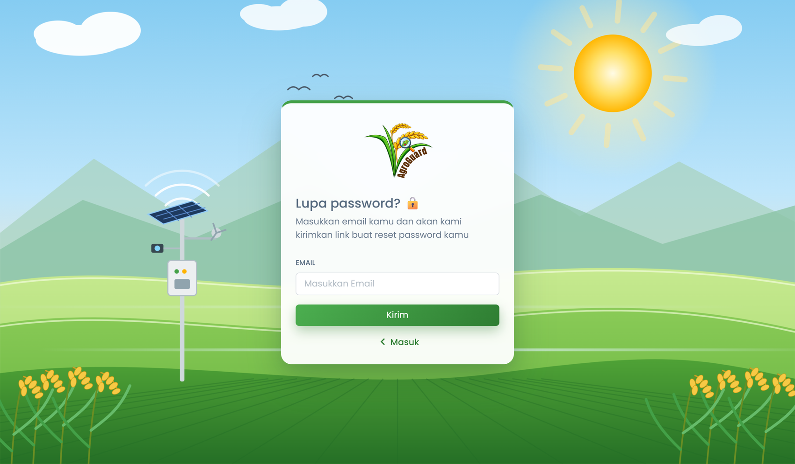
Gambar 2. Halaman lupa password. Tautan untuk membuat password baru dikirim ke email.
Tips: Tidak menerima email? Periksa folder Spam/Promosi. Jika tetap tidak ada, hubungi admin.

A.3 Mengenal tampilan Beranda dan menu
Setelah masuk, Anda berada di Beranda. Menu di sebelah kiri dipakai untuk berpindah halaman:
Menu | Isi
Beranda | Kondisi sawah saat ini, foto hama, saran tindakan, Asisten AI, prediksi, dan grafik tren.
Riwayat Sensor → Sensor IoT | Catatan data sensor yang sudah lewat, bisa diunduh ke Excel.
Riwayat Sensor → Deteksi CNN | Kumpulan foto dan hasil deteksi hama/penyakit, bisa diunduh ke Excel.
Pengaturan Saya → Akun | Profil, foto, bahasa, ganti password, dan riwayat aktivitas.

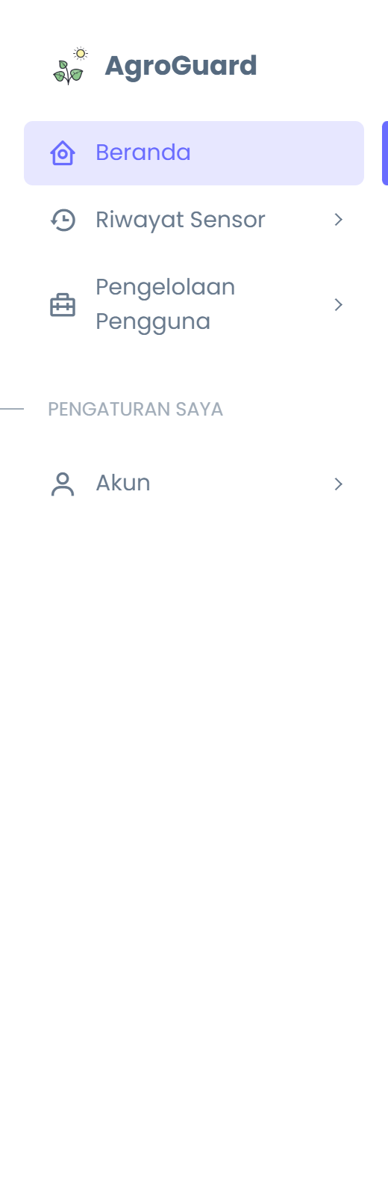
Gambar 3. Menu samping. Menu Pengelolaan Pengguna hanya muncul untuk admin.
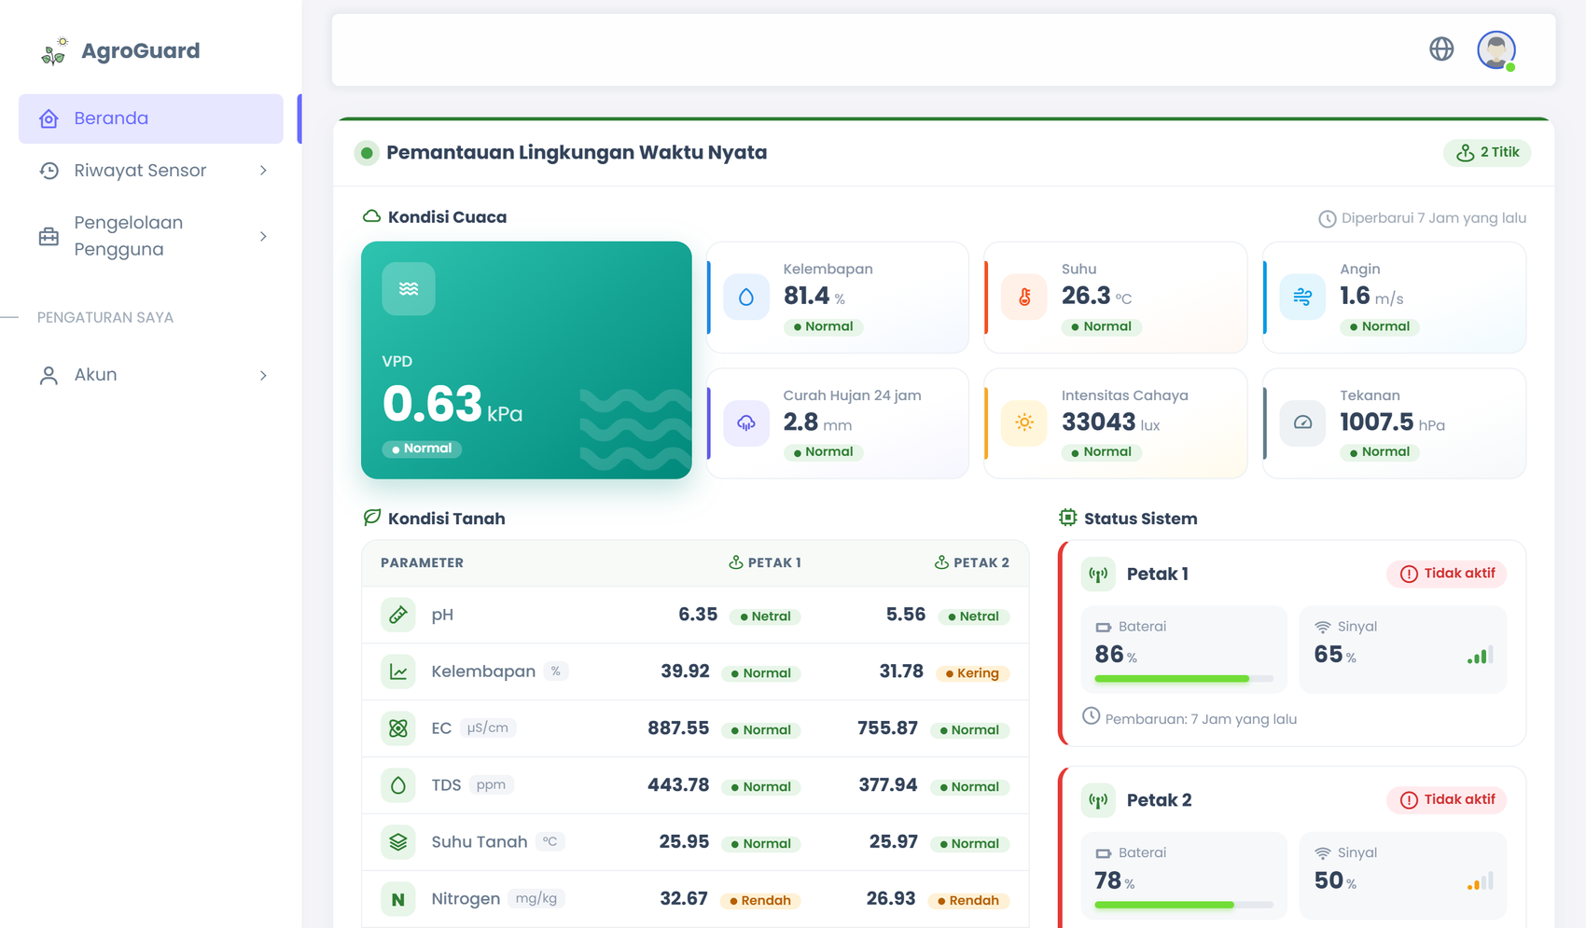
Gambar 4. Tampilan Beranda di komputer.
Tips: Di HP, menu samping disembunyikan. Ketuk ikon ☰ di kiri atas untuk membukanya.

A.4 Pemantauan Lingkungan Waktu Nyata
Panel paling atas menampilkan kondisi terbaru. Halaman memperbarui data sensor sendiri setiap 15 detik, jadi Anda tidak perlu memuat ulang.
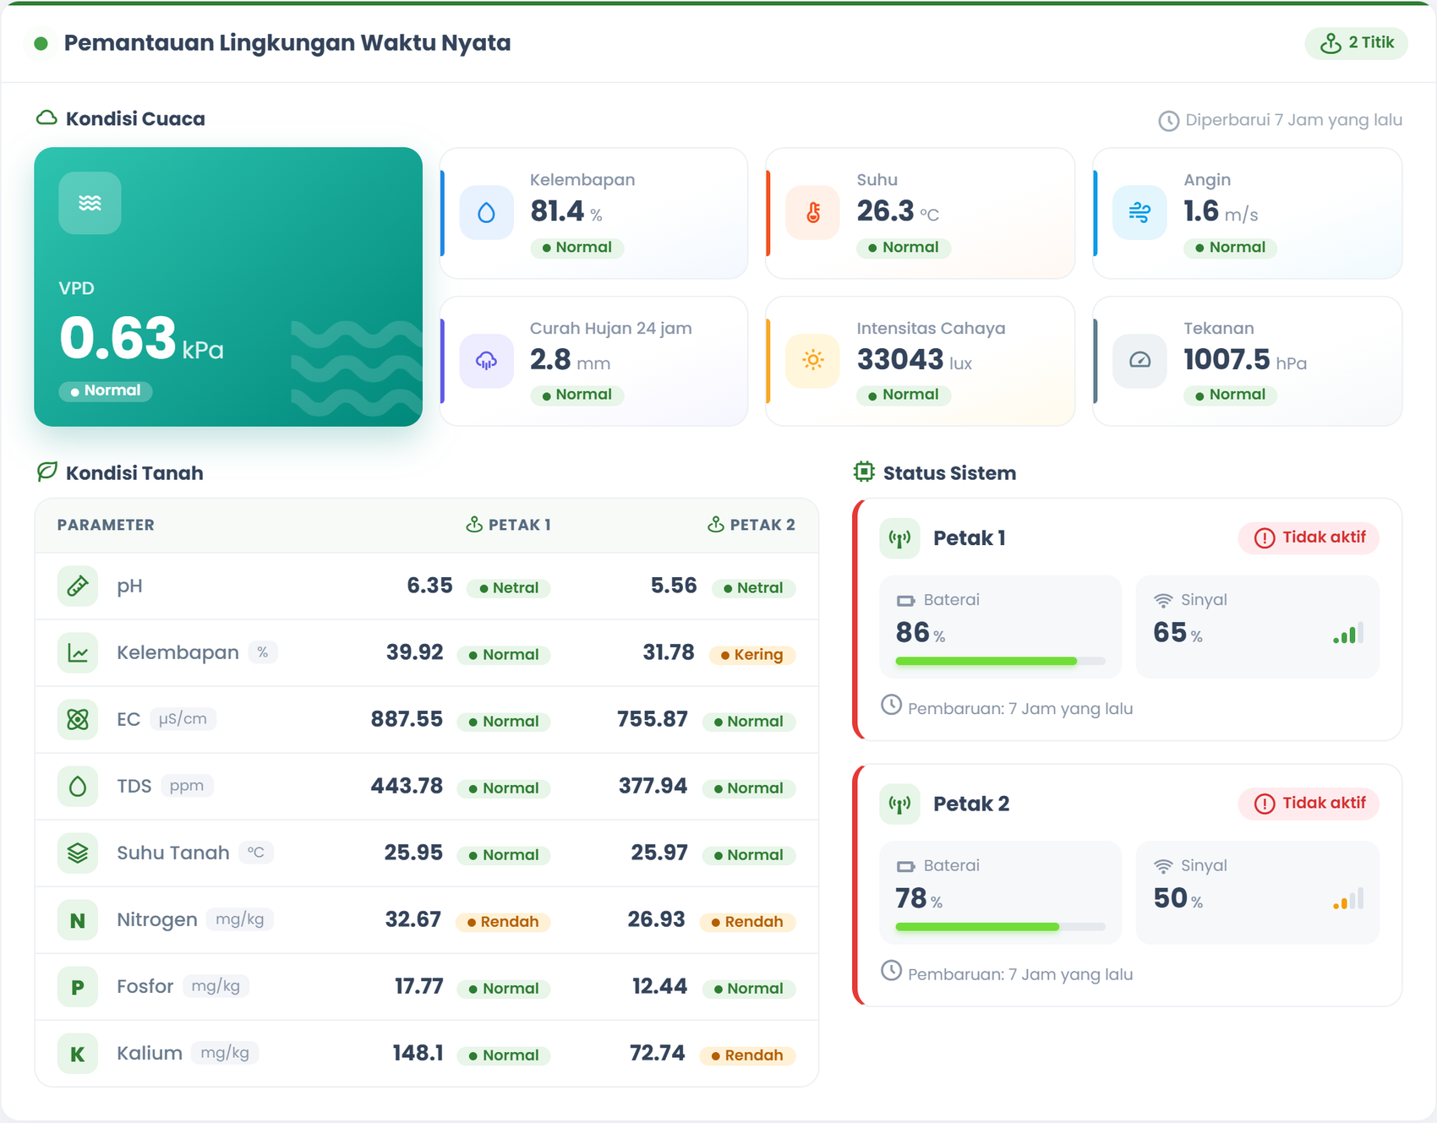
Gambar 5. Panel Pemantauan Lingkungan: kartu cuaca, tabel kondisi tanah per petak, dan status alat.
- Kondisi Cuaca: kartu besar berwarna hijau tosca adalah VPD. Kartu lain menunjukkan kelembapan, suhu, angin, curah hujan 24 jam, intensitas cahaya, dan tekanan udara. Label di bawah angka (Normal/Rendah/Tinggi) menjelaskan kondisinya.
- Kondisi Tanah: satu baris untuk tiap ukuran tanah, satu kolom untuk tiap petak. Contoh pada gambar: kelembapan tanah Petak 2 31,78% – Kering, artinya sawah Petak 2 perlu diairi.
- Status Sistem: kondisi alat di tiap petak. Aktif (hijau) = alat mengirim data dalam 35 menit terakhir; Tidak aktif (merah) = alat belum mengirim data. Ada juga sisa baterai dan kekuatan sinyal.
- Tulisan Diperbarui … yang lalu menunjukkan kapan data terakhir masuk.
Ukuran | Kapan diberi tanda perhatian
Suhu udara | Tinggi bila 35 °C atau lebih
Kelembapan udara | Tinggi bila 90% atau lebih (rawan penyakit blas)
VPD | Rendah bila 0,5 kPa ke bawah; Tinggi bila 1,5 kPa atau lebih
Angin | Kencang bila 8 m/s atau lebih (padi rawan rebah)
Curah hujan 24 jam | Sedang 20–50 mm; Tinggi 50 mm atau lebih
Intensitas cahaya | Rendah di bawah 32.400 lux (wajar pada pagi/sore); Malam bila 0 lux
Tekanan udara | Rendah bila 1000 hPa ke bawah (waspada cuaca buruk)
pH tanah | Asam bila 5,5 ke bawah; Basa bila di atas 7,5
Kelembapan tanah | Kering bila di bawah 35%
EC / TDS | Tinggi bila EC 3000 µS/cm atau TDS 1920 ppm ke atas (terlalu asin)
Suhu tanah | Rendah bila 17,5 °C ke bawah; Tinggi bila di atas 34 °C
Nitrogen | Rendah di bawah 80 mg/kg; Tinggi di atas 200 mg/kg
Fosfor / Kalium | Rendah bila P di bawah 6 mg/kg atau K di bawah 78 mg/kg

Batas-batas di atas diambil dari pedoman dan penelitian pertanian (IRRI, BMKG, Balitbangtan, dan jurnal ilmiah).

A.5 Deteksi Hama CNN per Petak
Panel ini menampilkan foto terbaru dari kamera tiap petak beserta hasil bacaannya.
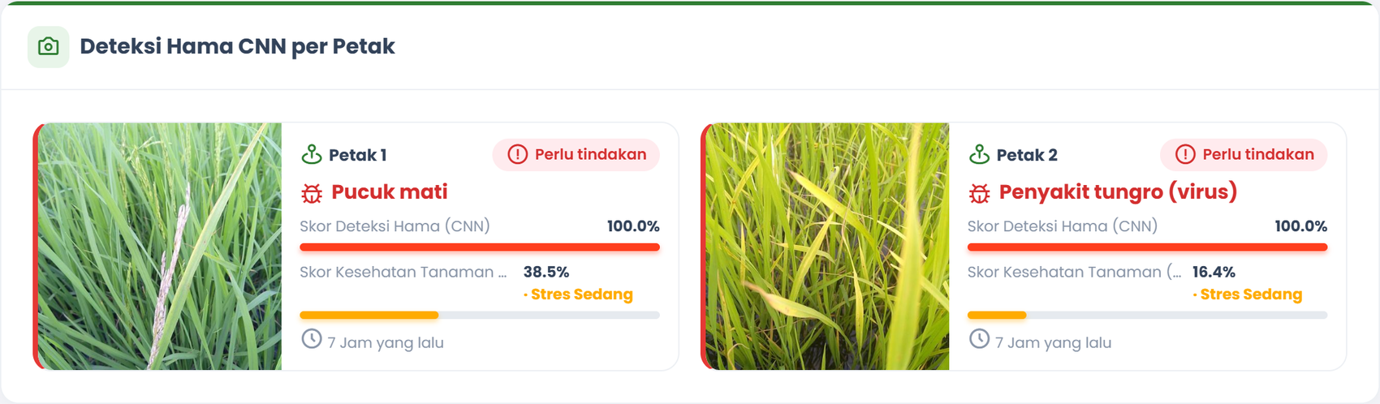
Gambar 6. Kartu deteksi hama per petak: foto, nama hama/penyakit, skor deteksi, dan skor kesehatan tanaman.
- Nama hama/penyakit (misalnya *Pucuk mati*, *Penyakit tungro*) dan label Perlu tindakan (merah) atau Sehat (hijau).
- Skor Deteksi Hama (CNN): seberapa yakin sistem dengan hasil bacaan foto (0–100%).
- Skor Kesehatan Tanaman (LSTM): peluang tanaman dalam kondisi sehat, beserta kelasnya (Sehat / Stres Sedang / Stres Tinggi).
- Klik foto untuk memperbesar, dan klik Aksi rekomendasi › untuk melihat saran penanganan petak tersebut.

A.6 Aksi Rekomendasi
Bagian ini berisi apa yang sebaiknya dikerjakan di sawah, diurutkan dari yang paling mendesak.
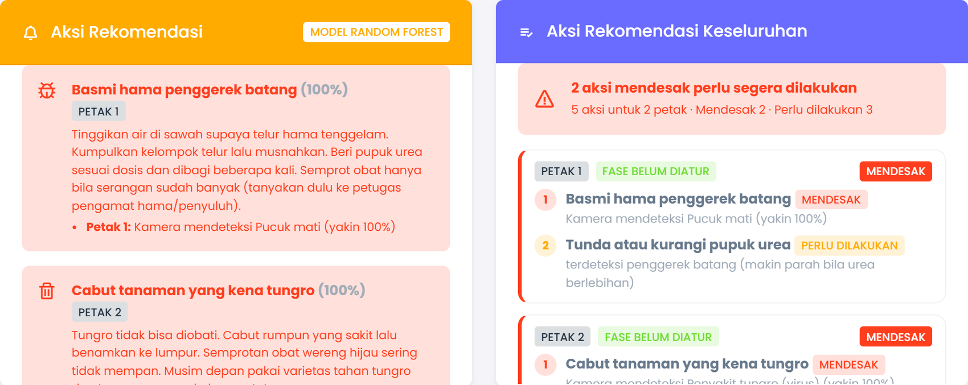
Gambar 7. Kiri: daftar Aksi Rekomendasi. Kanan: Aksi Rekomendasi Keseluruhan per petak.
- Aksi Rekomendasi (kiri): judul tindakan, petak yang terkena, penjelasan cara mengerjakan, dan alasannya (contoh: *Kamera mendeteksi Pucuk mati*). Angka dalam kurung adalah tingkat keyakinan model.
- Aksi Rekomendasi Keseluruhan (kanan): ringkasan jumlah tindakan, lalu daftar tindakan per petak dengan nomor urut dan tingkatnya: Mendesak (merah) atau Perlu dilakukan (kuning).
- Label Fase belum diatur berarti tanggal tanam belum diisi admin. Isi tanggal tanam agar saran yang bergantung pada umur padi (misalnya pemupukan dan pengairan menjelang panen) bisa diberikan.
- Label MODEL RANDOM FOREST berarti saran dihitung oleh model. Bila tertulis Aturan cadangan, layanan model sedang tidak aktif dan saran dihitung dengan aturan pedoman yang sama.

A.7 Asisten AI
Asisten AI merangkum kondisi sawah dan bisa menjawab pertanyaan dalam bahasa sehari-hari. Jawabannya hanya memakai data sawah Anda.
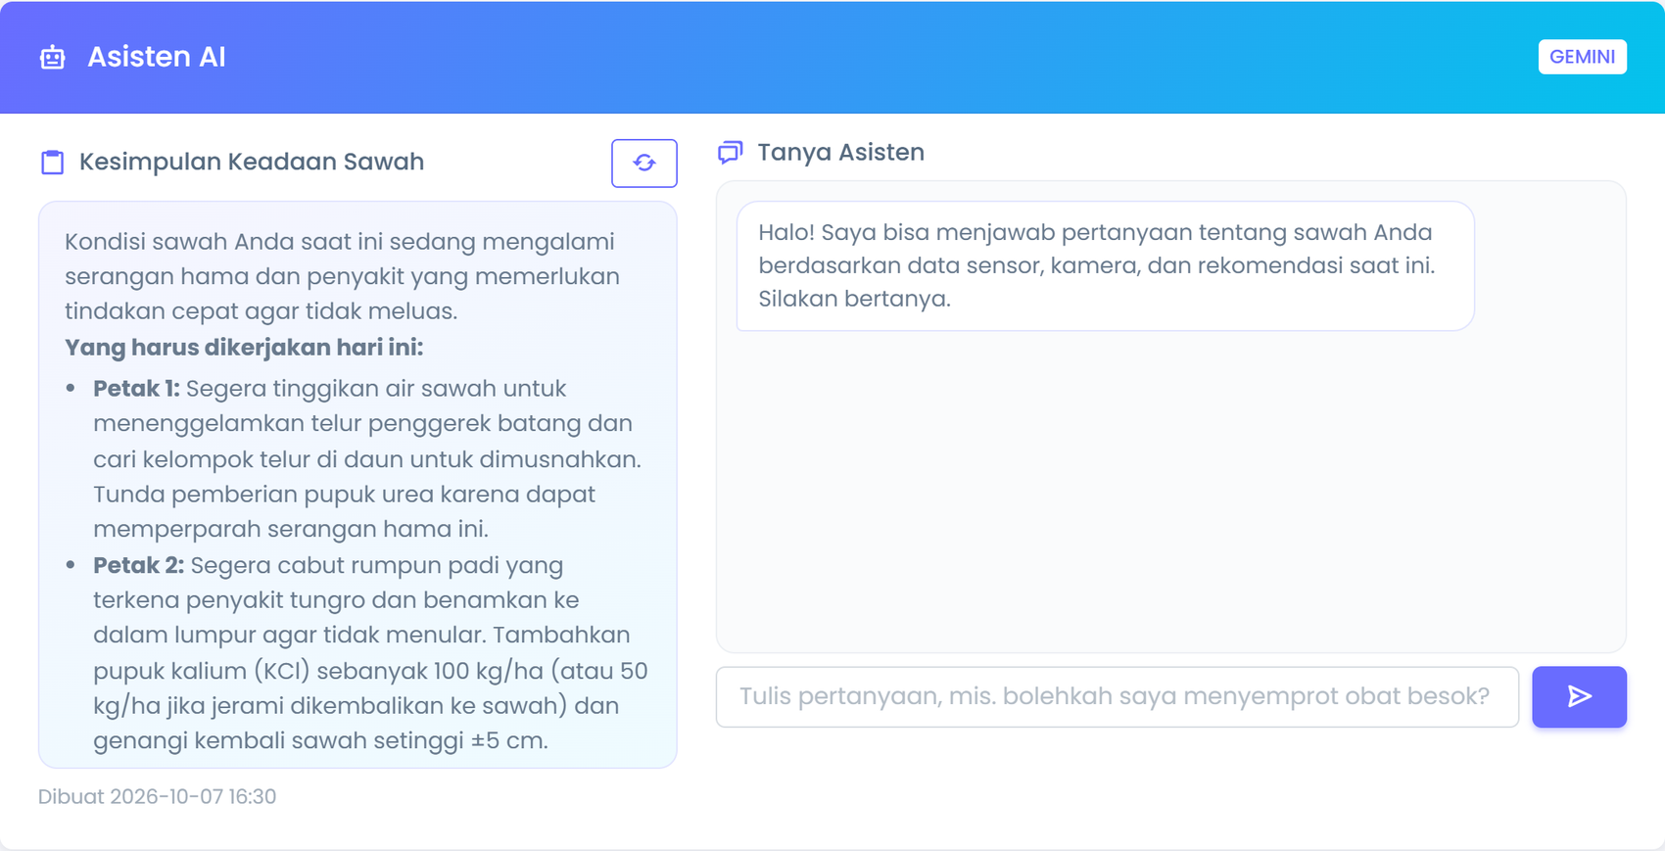
Gambar 8. Panel Asisten AI: Kesimpulan Keadaan Sawah (kiri) dan Tanya Asisten (kanan).
- Baca Kesimpulan Keadaan Sawah: kondisi umum, *Yang harus dikerjakan hari ini*, dan *Yang perlu dipantau*.
- Klik tombol ↻ di pojok kesimpulan untuk membuat ringkasan terbaru.
- Untuk bertanya, ketik di kotak Tulis pertanyaan…, misalnya *"Bolehkah saya menyemprot obat besok?"*, lalu klik tombol kirim (panah).
Perhatian: Asisten AI tidak menjalankan alat apa pun dan bisa salah. Jadikan sebagai penjelasan tambahan; acuan utama tetap Aksi Rekomendasi dan petugas penyuluh. Bila muncul pesan gagal, coba lagi beberapa menit kemudian.

A.8 Prediksi dan Tren Prediksi
Bagian Prediksi menampilkan 5 data terukur terakhir (baris hijau, label Terukur), lalu perkiraan setiap 4 jam ke depan (label Prediksi).
- Pilih petak: Gabungan (rata-rata semua petak), Petak 1, atau Petak 2.
- Pilih lama prediksi: 1D, 3D, 7D, 14D (D = hari), atau ketik jumlah hari sendiri (1–30) lalu klik Terapkan.
- Geser tabel ke kanan untuk melihat semua kolom.
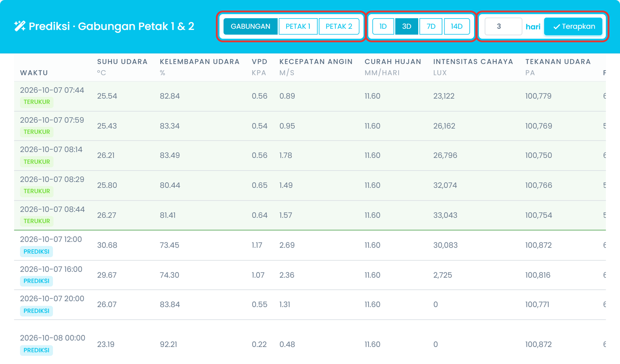
Gambar 9. Tabel Prediksi. Kotak merah: pilihan petak, pilihan hari, dan isian jumlah hari.
Kolom-kolom di bagian kanan tabel:
Kolom | Arti
P. Sehat / P. Sedang / P. Tinggi | Peluang (%) tanaman Sehat, Stres Sedang, atau Stres Tinggi
P. Kondisi (Kelas LSTM) | Kondisi tanaman yang paling mungkin
Status | Peringatan, misalnya *Tanah kering, perlu diairi* atau *Rawan penyakit blas*
Penyebab | Angka yang memicu peringatan, misalnya *Kadar air tanah 31,7% < 35%*
Kesimpulan | Ringkasan baris tersebut (lihat tabel di bawah). Klik untuk melihat saran tindakan.

Kesimpulan | Artinya | Yang dilakukan
Aman (hijau) | Tidak ada peringatan | Lanjutkan perawatan biasa
Waspada (kuning) | Ada peringatan pada kolom Status | Ikuti saran untuk status tersebut
Cek lapangan (biru) | Tidak ada peringatan sensor, tetapi model menduga tanaman stres tinggi | Periksa tanaman langsung di sawah
Bahaya (merah) | Ada peringatan dan tanaman diduga stres tinggi | Segera tindak lanjuti

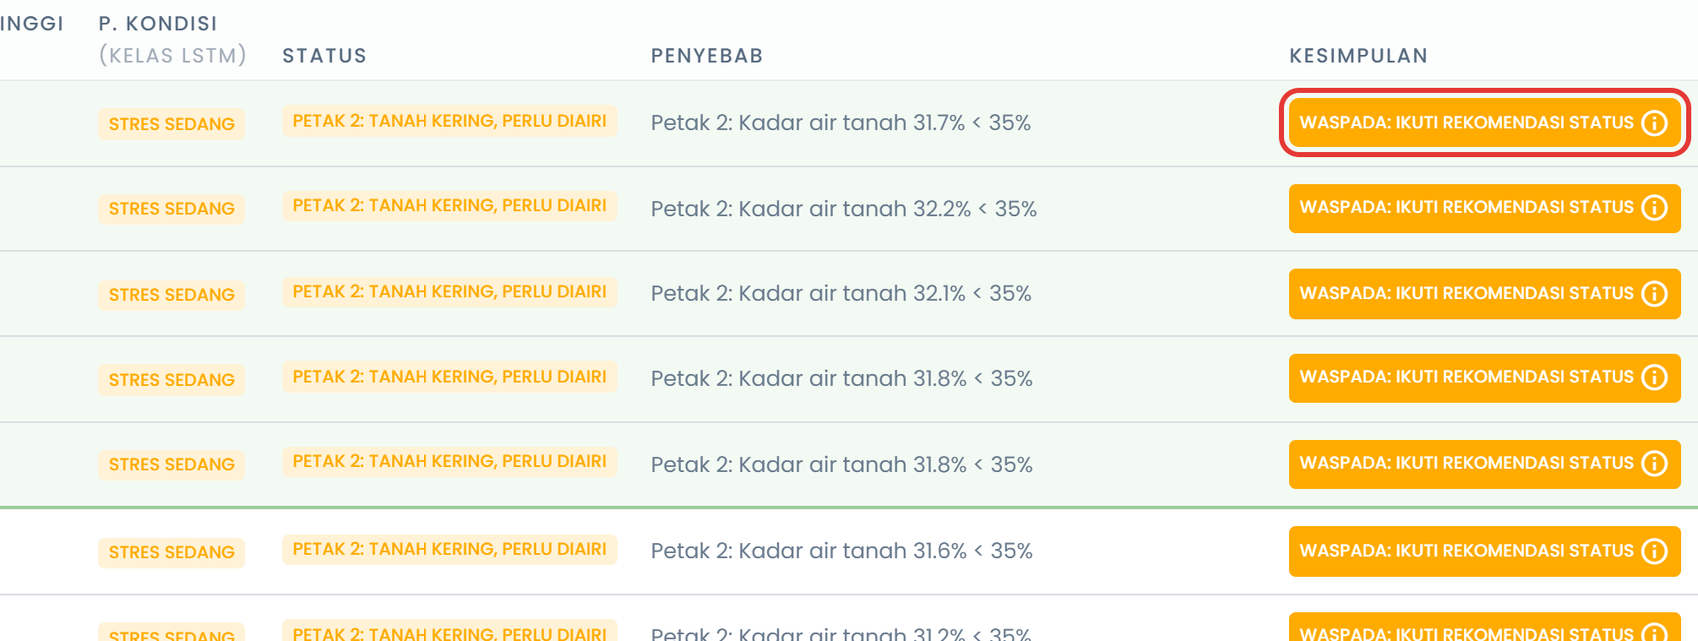
Gambar 10. Kolom Status, Penyebab, dan Kesimpulan. Klik tombol Kesimpulan (kotak merah).
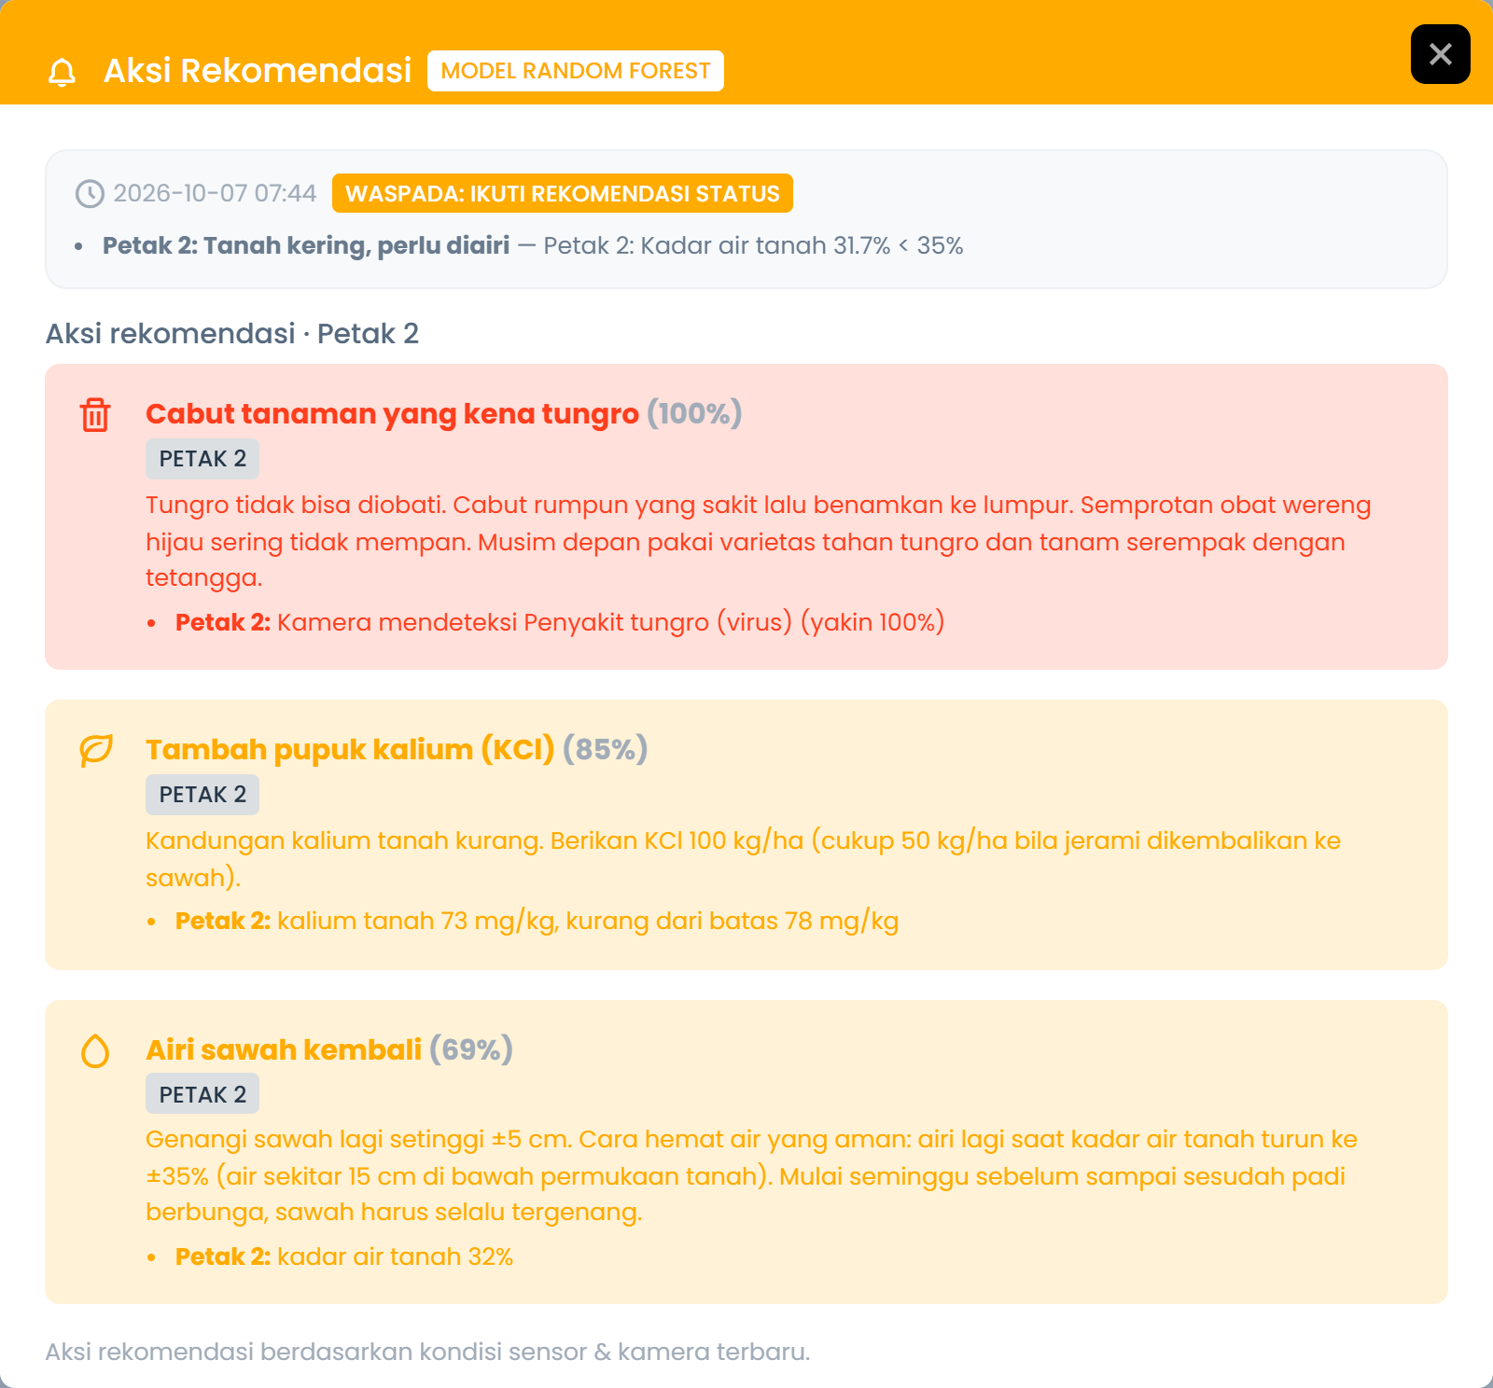
Gambar 11. Jendela Aksi Rekomendasi yang muncul setelah tombol Kesimpulan diklik.
Di bawah tabel ada grafik Tren Prediksi. Grafik awal menampilkan peluang kesehatan tanaman; garis putus-putus Mulai ramalan memisahkan data terukur dan prediksi. Pilih sensor lain di kotak Sensor untuk melihat grafiknya.
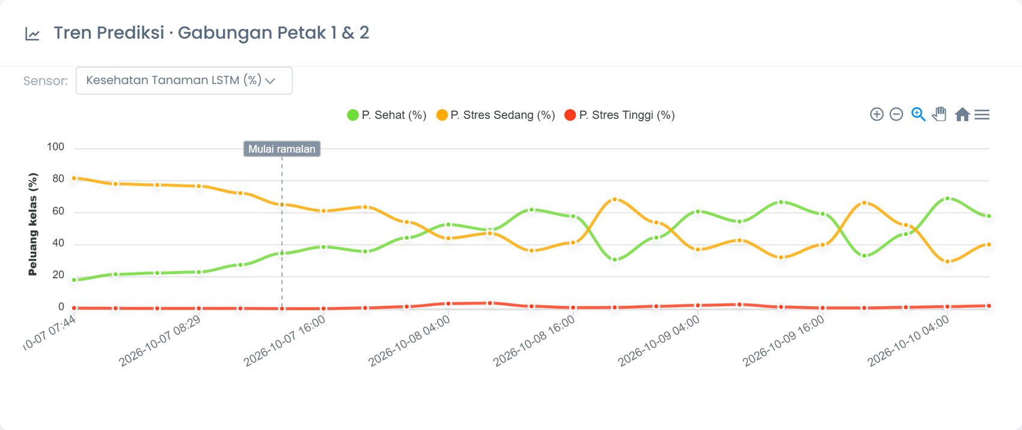
Gambar 12. Grafik Tren Prediksi.
Tips: Prediksi dihitung dari riwayat sensor sawah sendiri, bukan prakiraan cuaca BMKG. Hujan lebat mendadak tidak bisa diramalkan, jadi tetap pantau prakiraan cuaca BMKG. Tulisan Belum ada ramalan sensor berarti layanan prediksi sedang tidak aktif.

A.9 Riwayat Sensor IoT
- Klik menu Riwayat Sensor → Sensor IoT.
- Pilih petak (Gabungan / Petak 1 / Petak 2) dan rentang hari (1D, 3D, 7D, atau ketik jumlah hari lalu Terapkan).
- Baca tabel (data terbaru di atas). Kolomnya sama dengan tabel Prediksi.
- Klik Ekspor untuk mengunduh file Excel berisi data dan grafiknya.
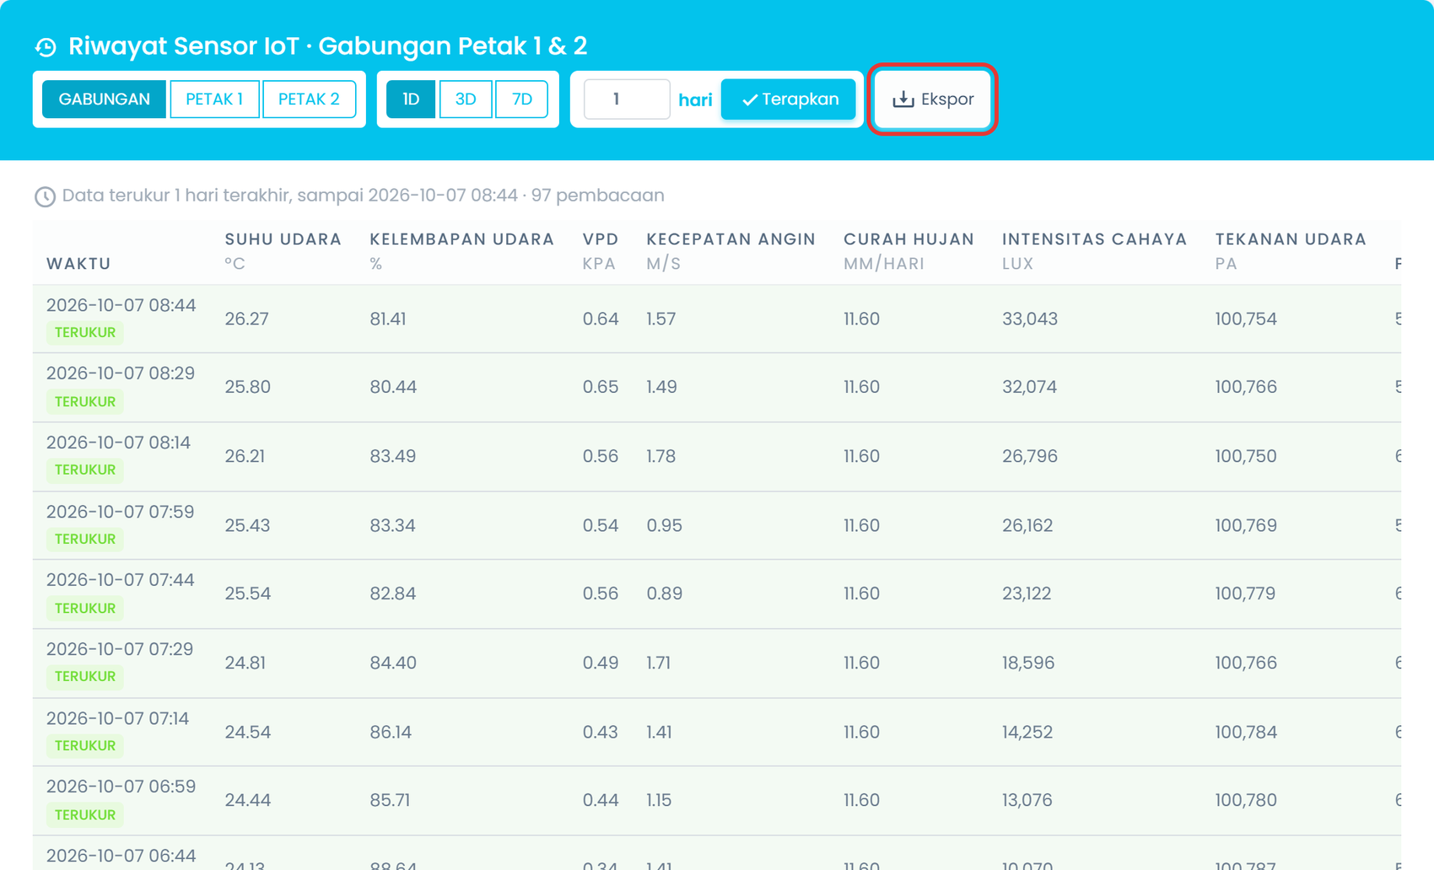
Gambar 13. Halaman Riwayat Sensor IoT. Kotak merah: tombol Ekspor ke Excel.
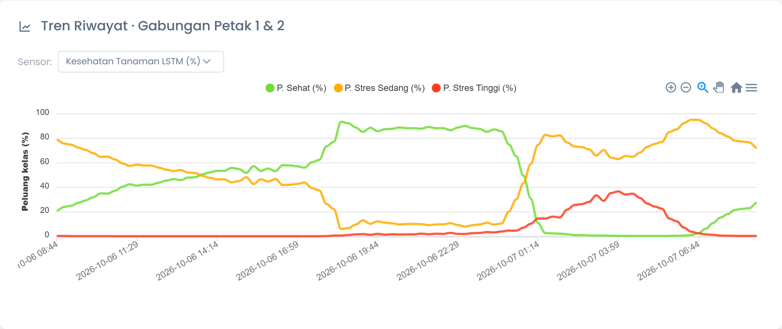
Gambar 14. Grafik Tren Riwayat.

A.10 Riwayat Deteksi CNN
- Klik menu Riwayat Sensor → Deteksi CNN.
- Pilih petak dan rentang hari seperti pada halaman Riwayat Sensor.
- Lihat ringkasan: Total deteksi, Sehat, Perlu tindakan, Rata-rata skor deteksi, dan Paling sering.
- Di galeri foto, baca nama penyakit, skor, dan saran penanganan (ikon lampu). Klik foto untuk memperbesar.
- Klik Lihat aksi rekomendasi untuk saran lengkap, atau Ekspor untuk mengunduh Excel.
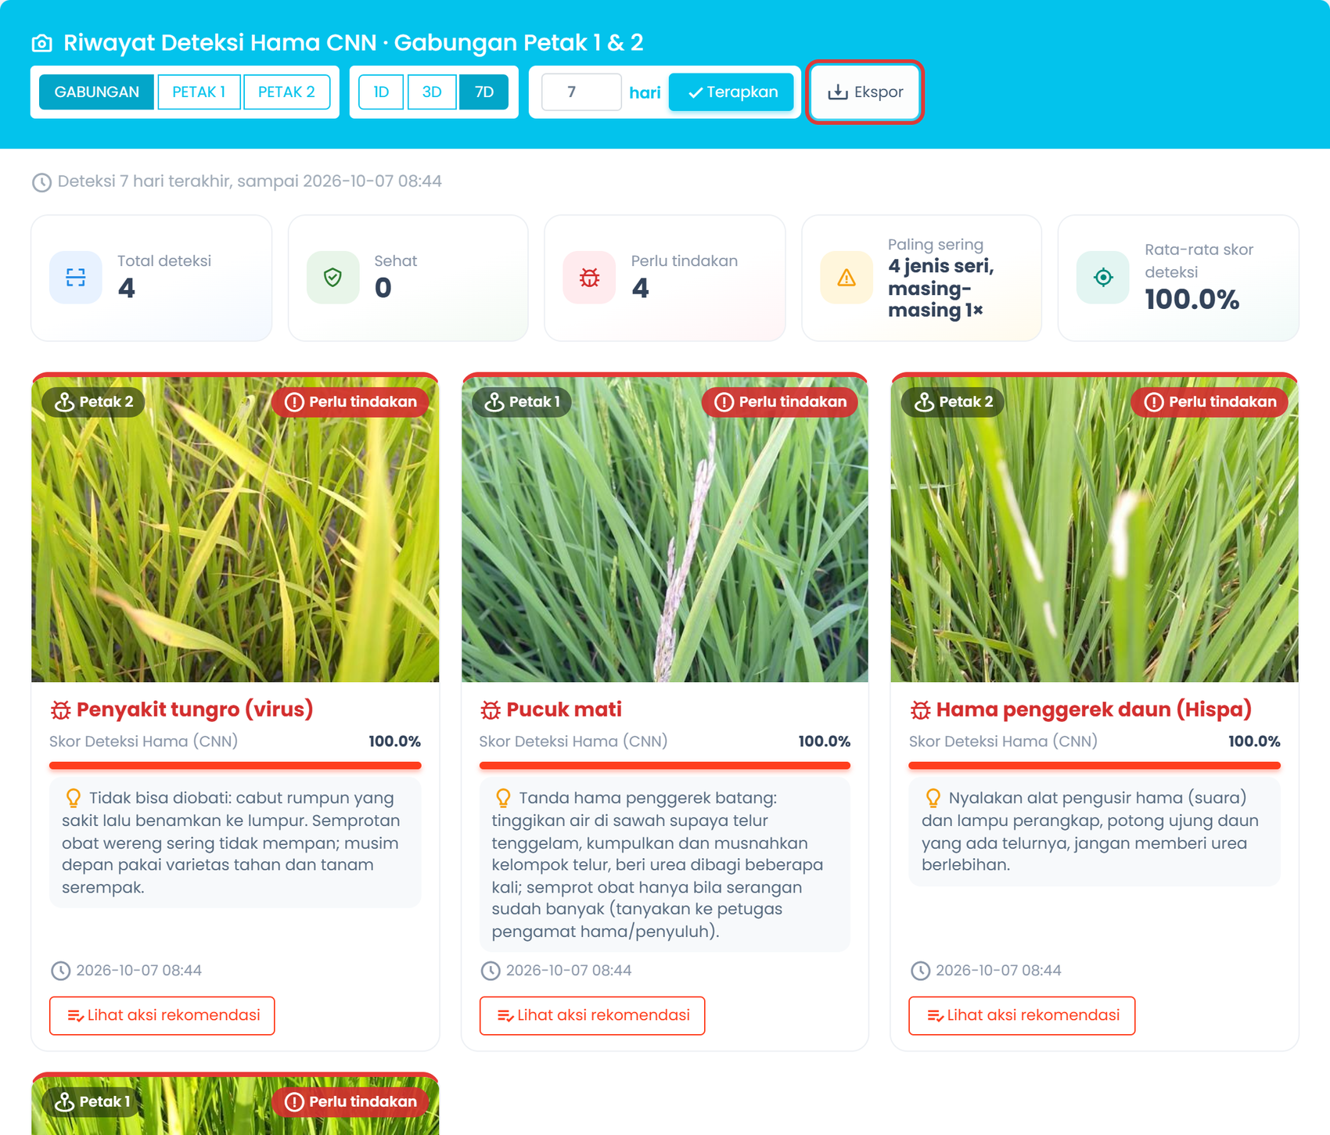
Gambar 15. Halaman Riwayat Deteksi Hama CNN: ringkasan dan galeri foto. Kotak merah: tombol Ekspor.
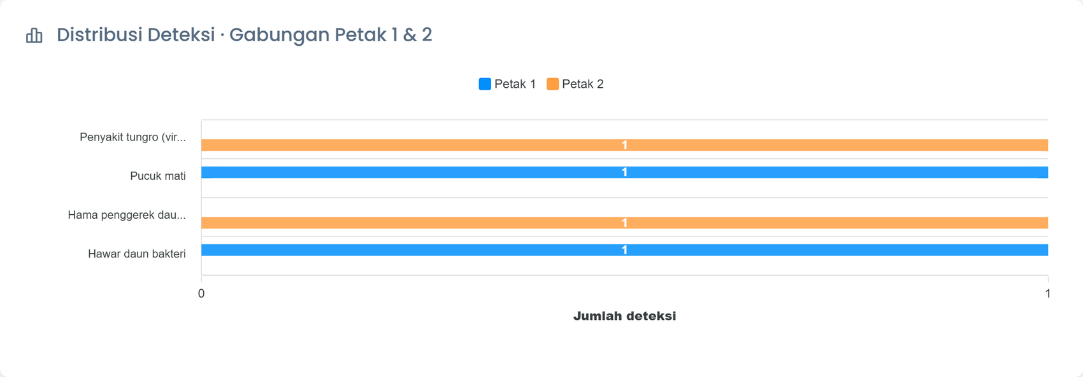
Gambar 16. Grafik Distribusi Deteksi: jumlah tiap jenis hama/penyakit per petak.

A.11 Akun, bahasa, dan keluar
- Klik foto profil di kanan atas, lalu pilih Akun untuk membuka profil atau Riwayat Aktivitas untuk melihat catatan kegiatan.
- Untuk mengganti bahasa, klik ikon globe (🌐) di kanan atas, lalu pilih Bahasa Indonesia atau English.
- Di halaman Profil: ubah nama/email, pilih Ubah Gambar untuk mengganti foto, atau isi password lama dan baru untuk mengganti password. Klik Simpan.
- Untuk keluar, klik foto profil lalu pilih Keluar.
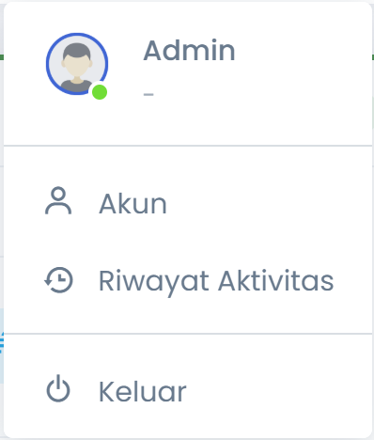 | 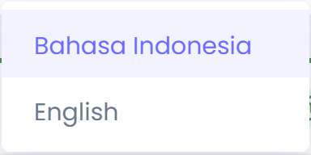
Gambar 17. Kiri: menu profil. Kanan: pilihan bahasa.
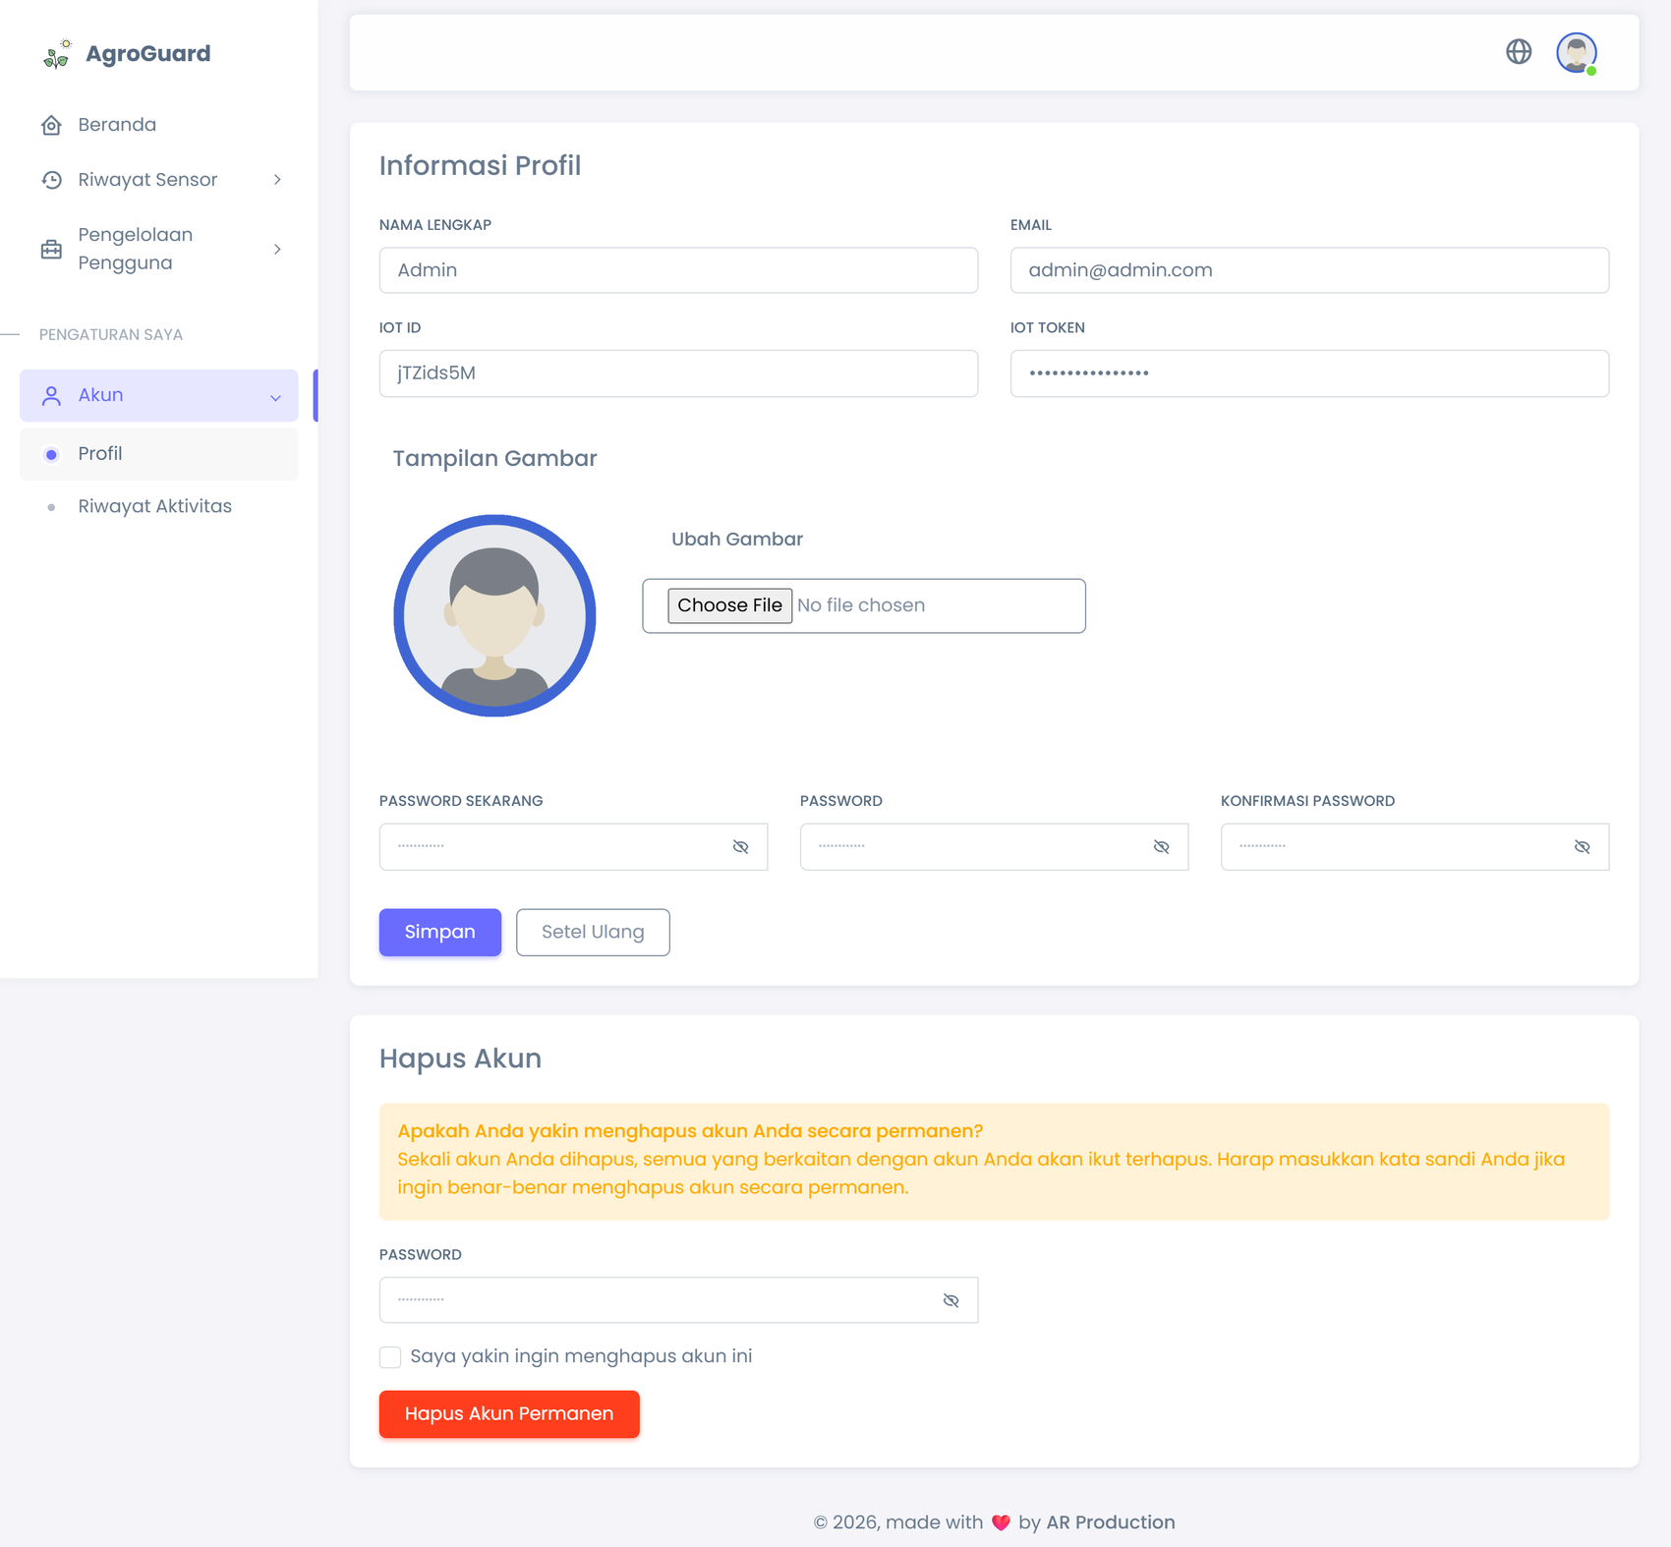
Gambar 18. Halaman Profil: data akun, foto, dan ganti password.
Penting: Bagian Hapus Akun di bawah halaman profil akan menghapus akun beserta datanya secara permanen. Jangan dipakai kecuali benar-benar ingin berhenti.

Bagian B. Memakai Aplikasi HP
Aplikasi AgroGuard berisi menu dan informasi yang sama dengan website, disusun agar nyaman di layar HP. Menu ada di bagian bawah layar: Beranda, Prediksi, Riwayat, Deteksi CNN, dan Asisten AI. Halaman Akun dibuka dengan mengetuk foto profil di kanan atas.

B.1 Memasang aplikasi (Android)
- Minta file pemasangan aplikasi AgroGuard (berakhiran .apk) kepada admin, lalu simpan di HP.
- Ketuk file tersebut. Bila muncul peringatan, izinkan Instal dari sumber ini / Instal aplikasi tidak dikenal.
- Ketuk Instal, tunggu selesai, lalu ketuk Buka.
Tips: Untuk iPhone, pemasangan dilakukan oleh admin melalui jalur resmi Apple (TestFlight/App Store).

B.2 Masuk ke aplikasi
- Isi Email dan Password akun Anda.
- Bila admin memberi alamat server khusus, ketuk Pengaturan server lalu isi alamatnya. Biasanya cukup memakai alamat bawaan https://petaniasik.my.id.
- Ketuk Masuk. Lupa password? Isi email, lalu ketuk Lupa password?; tautan reset dikirim ke email.
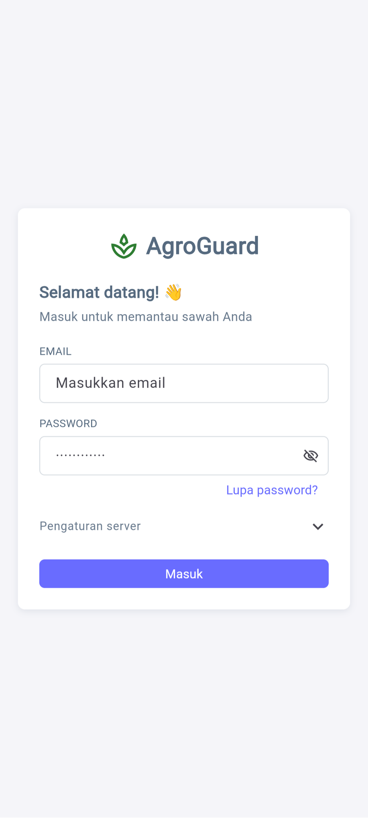 | 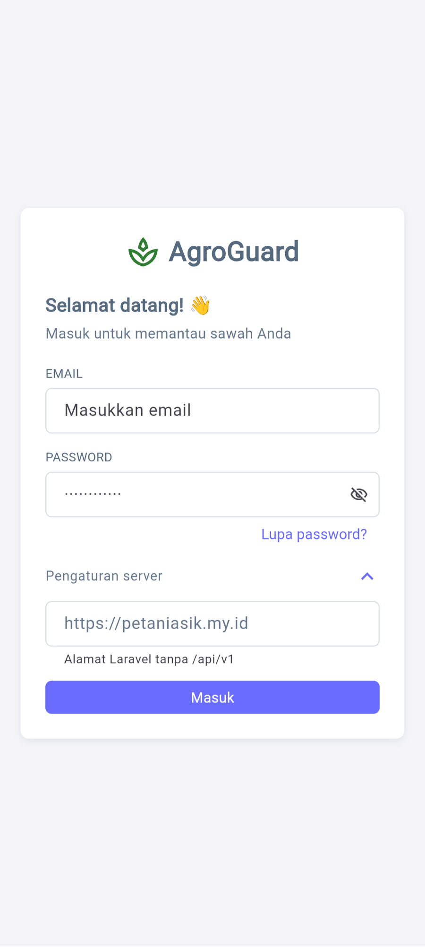
Gambar 19. Halaman masuk aplikasi. | Gambar 20. Pengaturan server dibuka.

B.3 Beranda
Beranda memperbarui data sendiri setiap 30 detik. Tarik layar ke bawah untuk memperbarui saat itu juga. Geser ke atas untuk melihat bagian berikutnya.
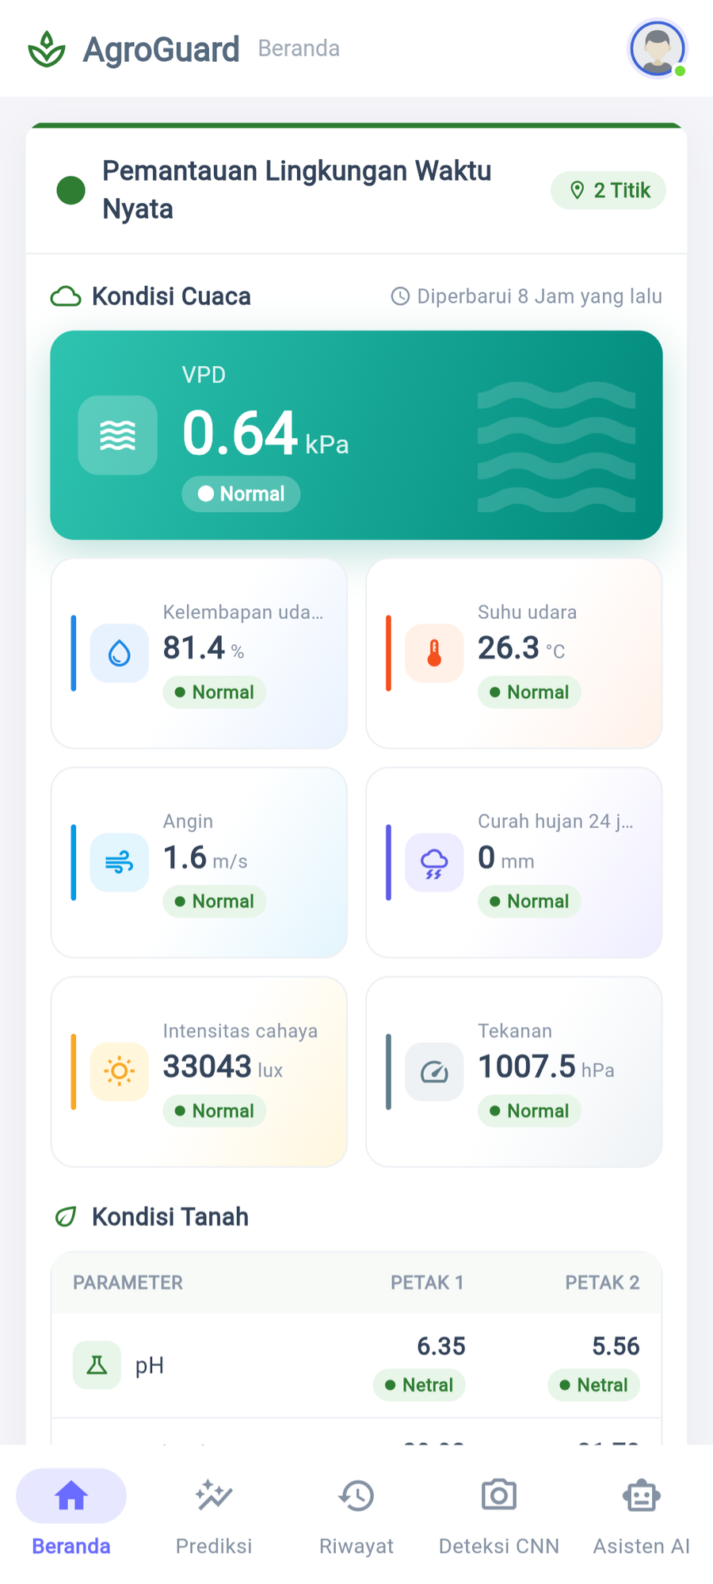 | 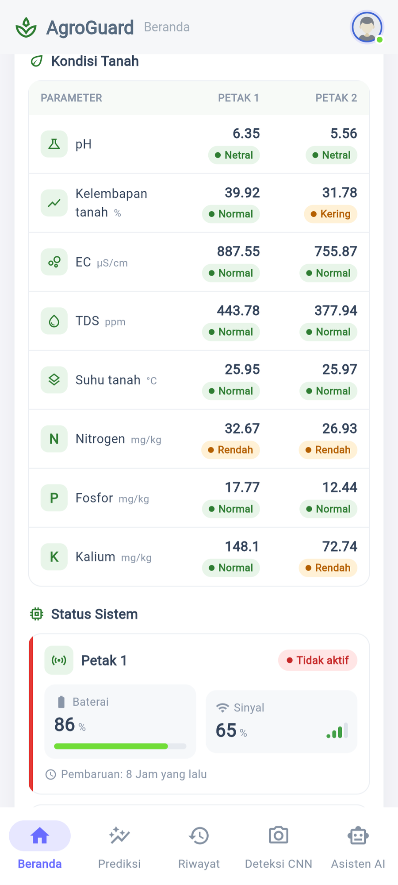 | 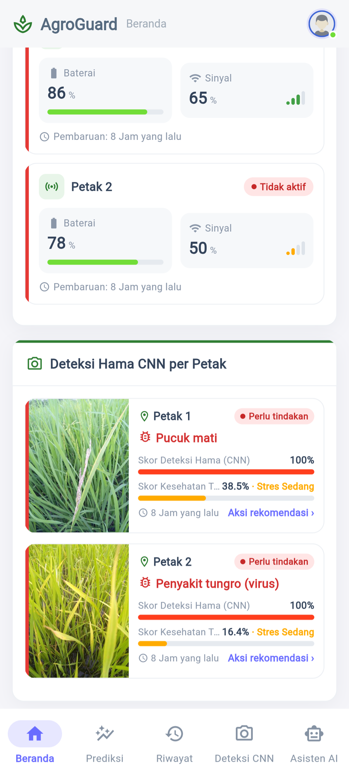
Gambar 21. Kondisi cuaca dan VPD. | Gambar 22. Kondisi tanah per petak. | Gambar 23. Status alat dan deteksi hama.

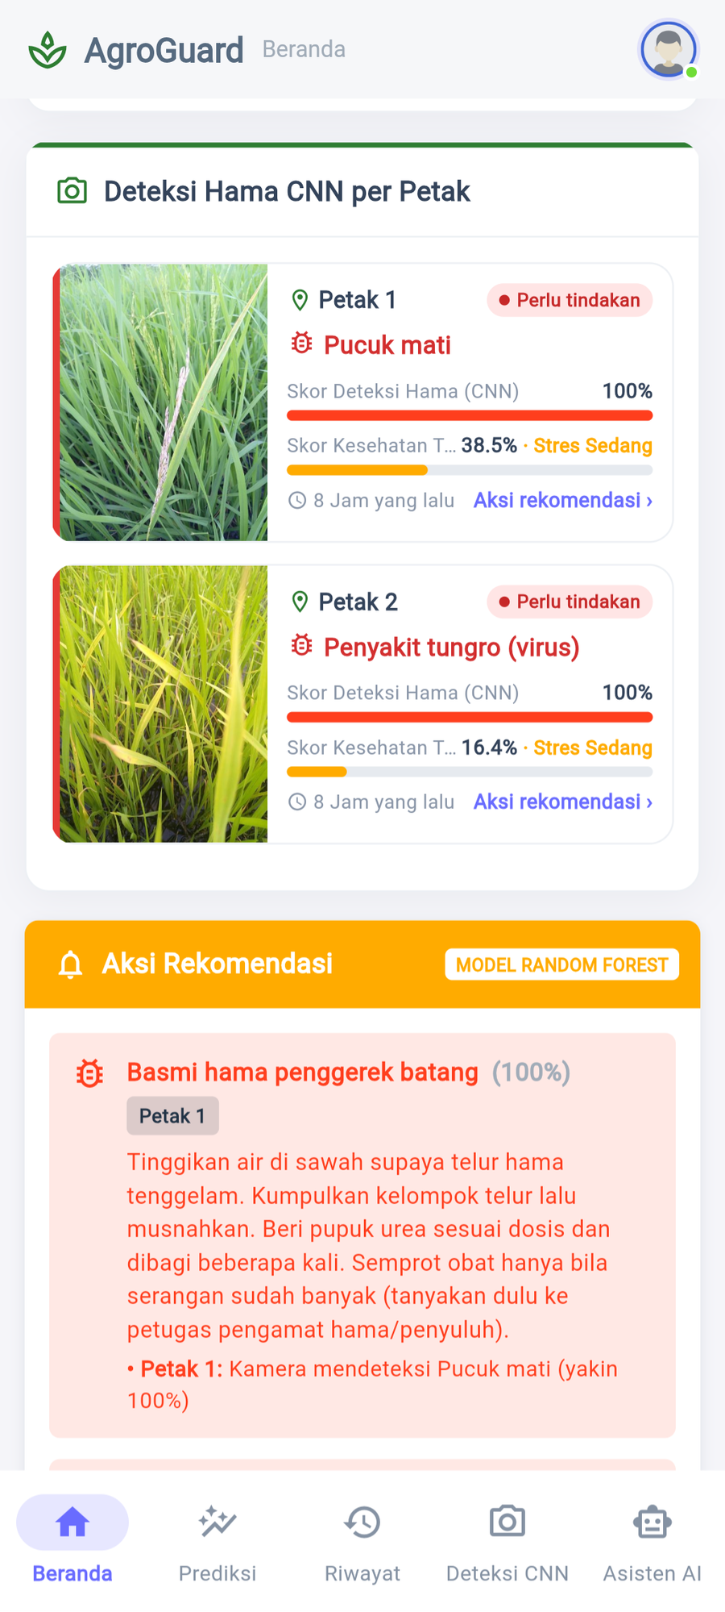 | 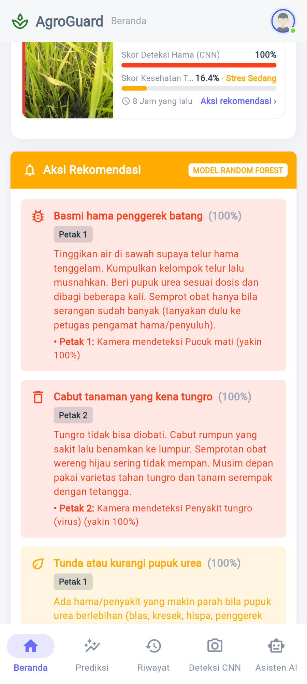 | 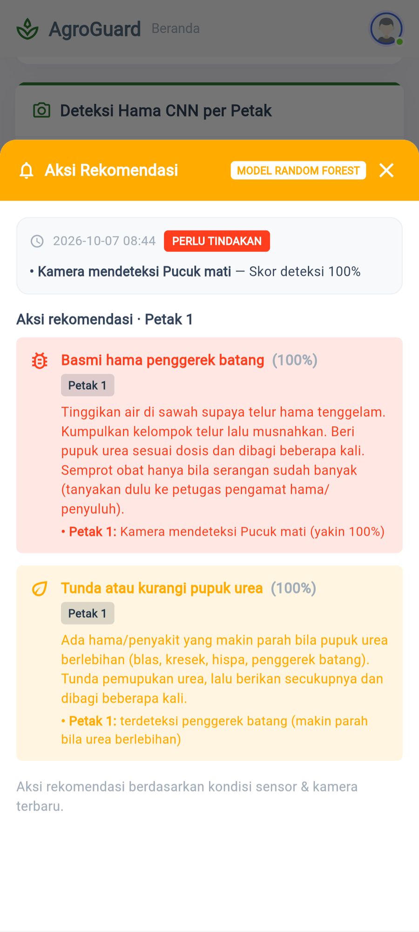
Gambar 24. Kartu deteksi hama per petak. | Gambar 25. Aksi Rekomendasi. | Gambar 26. Saran setelah mengetuk "Aksi rekomendasi ›".

- Arti angka dan warna sama dengan website (lihat A.4–A.6 dan 1.2).
- Ketuk foto untuk memperbesar; ketuk Aksi rekomendasi › pada kartu untuk melihat saran petak tersebut.

B.4 Prediksi
- Ketuk menu Prediksi di bawah.
- Pilih Gabungan / Petak 1 / Petak 2, pilih 1D, 3D, 7D, 14D, atau ketik jumlah hari lalu ketuk Terapkan.
- Geser tabel ke kiri untuk melihat kolom Status, Penyebab, dan Kesimpulan.
- Ketuk tombol Kesimpulan untuk membuka saran tindakan.
- Geser layar ke bawah untuk melihat grafik Tren Prediksi.
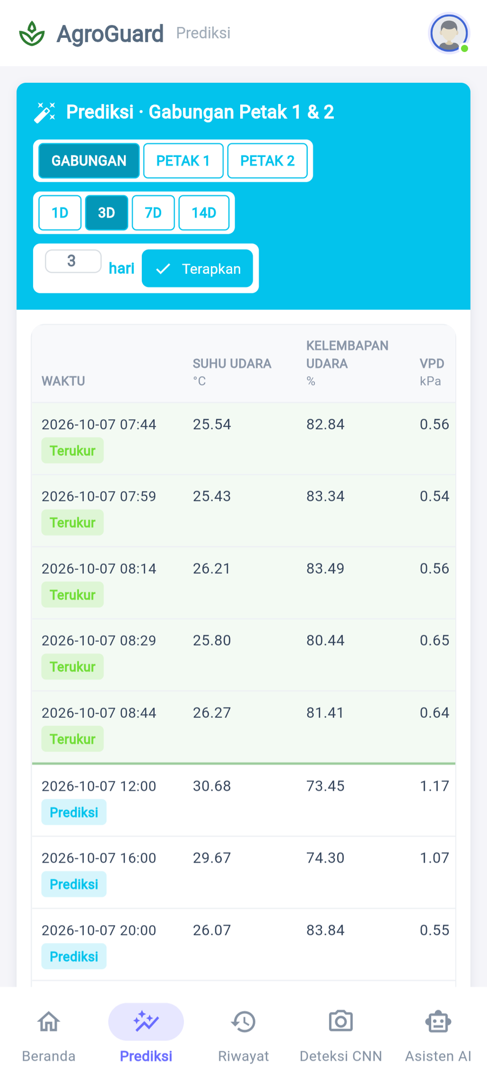 | 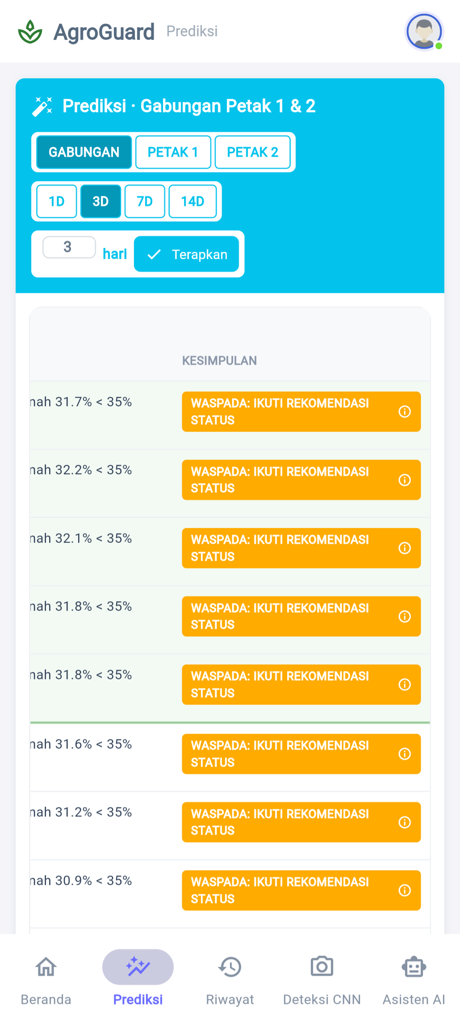
Gambar 27. Pilihan petak dan hari, tabel prediksi. | Gambar 28. Kolom Kesimpulan (bisa diketuk).

B.5 Riwayat
Menu Riwayat menampilkan data sensor yang sudah terukur (terbaru di atas). Ketuk Ekspor untuk mengunduh Excel, lalu pilih menyimpan atau mengirim file (misalnya lewat WhatsApp).
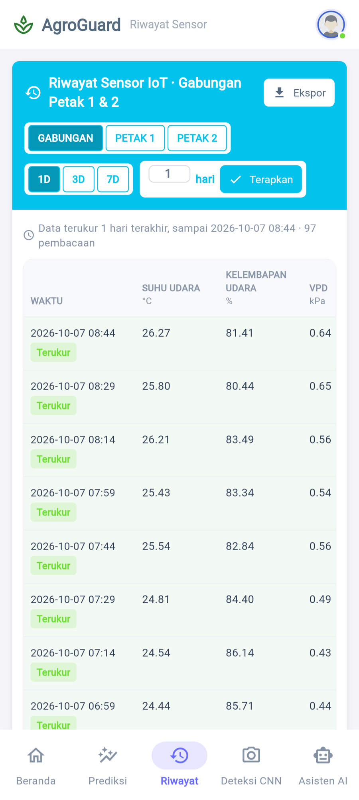
Gambar 29. Riwayat sensor dan tombol Ekspor.

B.6 Deteksi CNN
Menu Deteksi CNN berisi ringkasan deteksi dan galeri foto dengan saran penanganan. Ketuk foto untuk memperbesar dan ketuk Lihat aksi rekomendasi untuk saran lengkap.
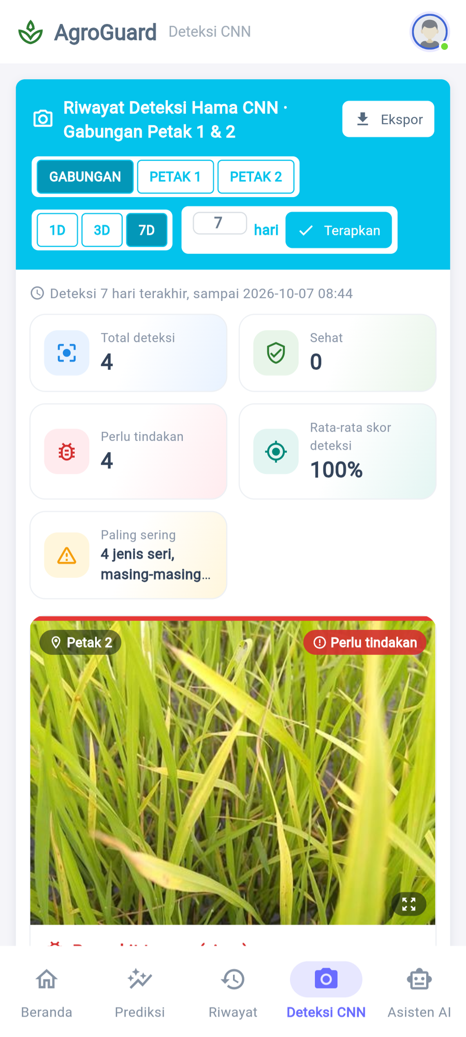 | 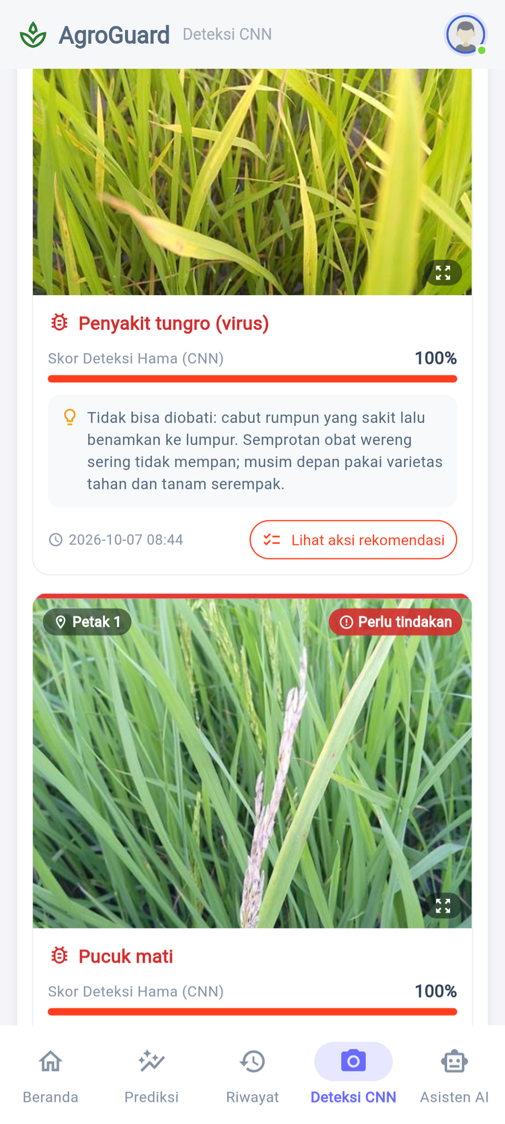
Gambar 30. Ringkasan deteksi. | Gambar 31. Galeri foto dan saran penanganan.

B.7 Asisten AI
- Ketuk menu Asisten AI. Kesimpulan keadaan sawah muncul otomatis (tunggu beberapa detik).
- Ketik pertanyaan di kotak bawah, lalu ketuk tombol kirim.
- Tunggu jawaban muncul. Anda bisa bertanya lanjutan dalam percakapan yang sama.
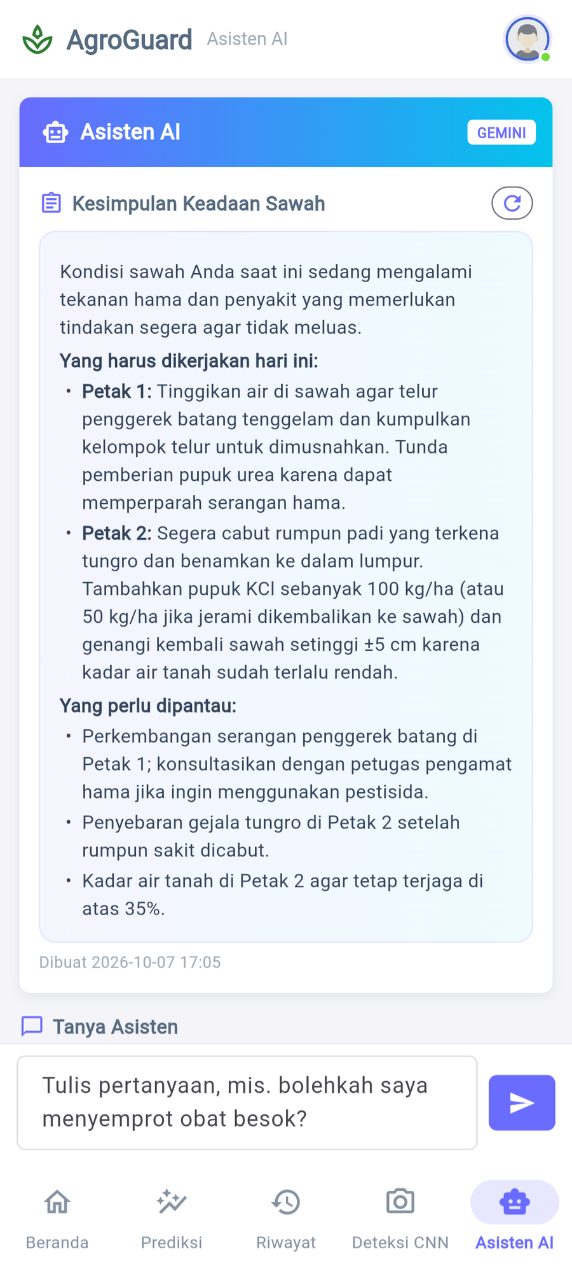 | 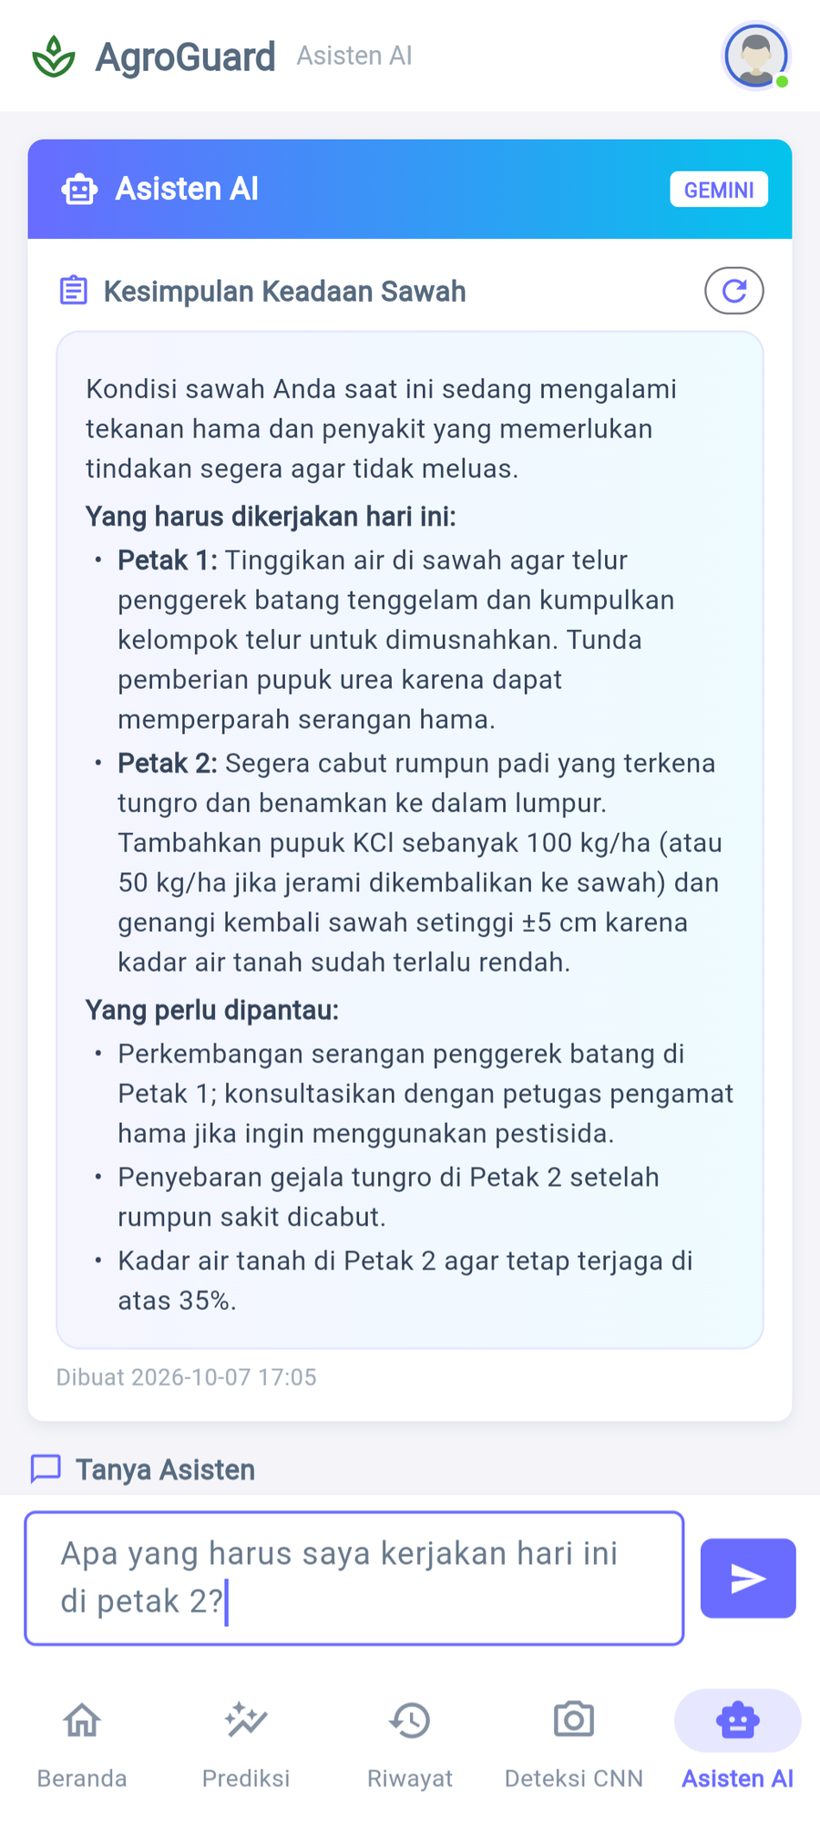 | 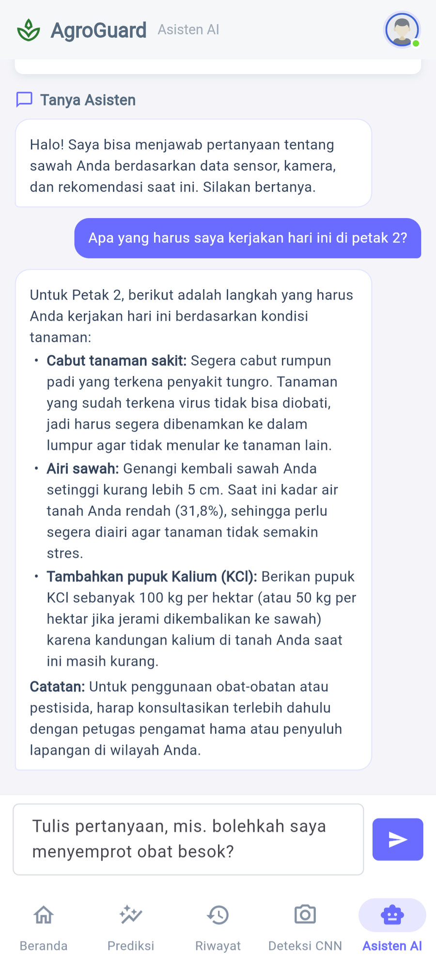
Gambar 32. Kesimpulan Keadaan Sawah. | Gambar 33. Menulis pertanyaan. | Gambar 34. Jawaban Asisten AI.

B.8 Akun dan keluar
- Ketuk foto profil di kanan atas untuk membuka halaman Akun.
- Ketuk foto di halaman Akun untuk mengganti foto (dari galeri atau kamera).
- Ubah Nama, Email, atau Bahasa, lalu ketuk Simpan profil.
- Isi Password saat ini, Password baru (minimal 8 karakter), dan ulangi, lalu ketuk Ganti password.
- Ketuk Keluar di bagian paling bawah untuk keluar dari aplikasi.
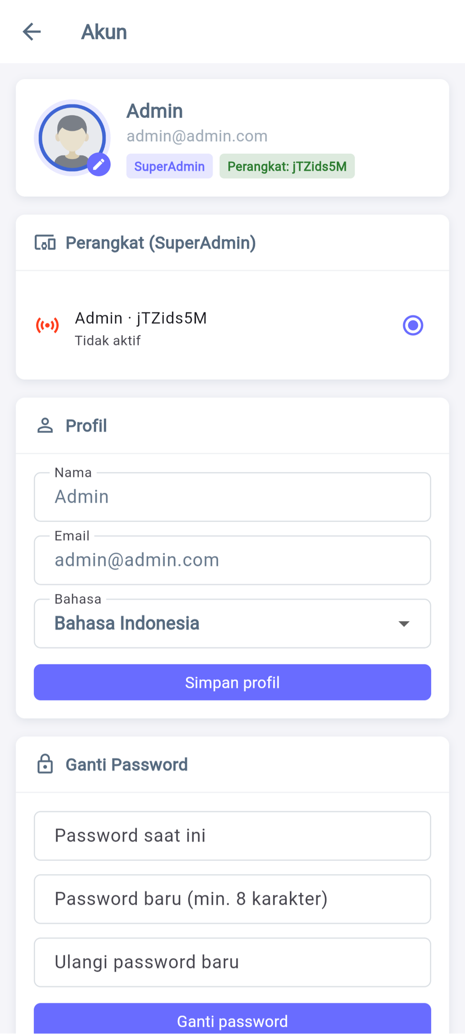 | 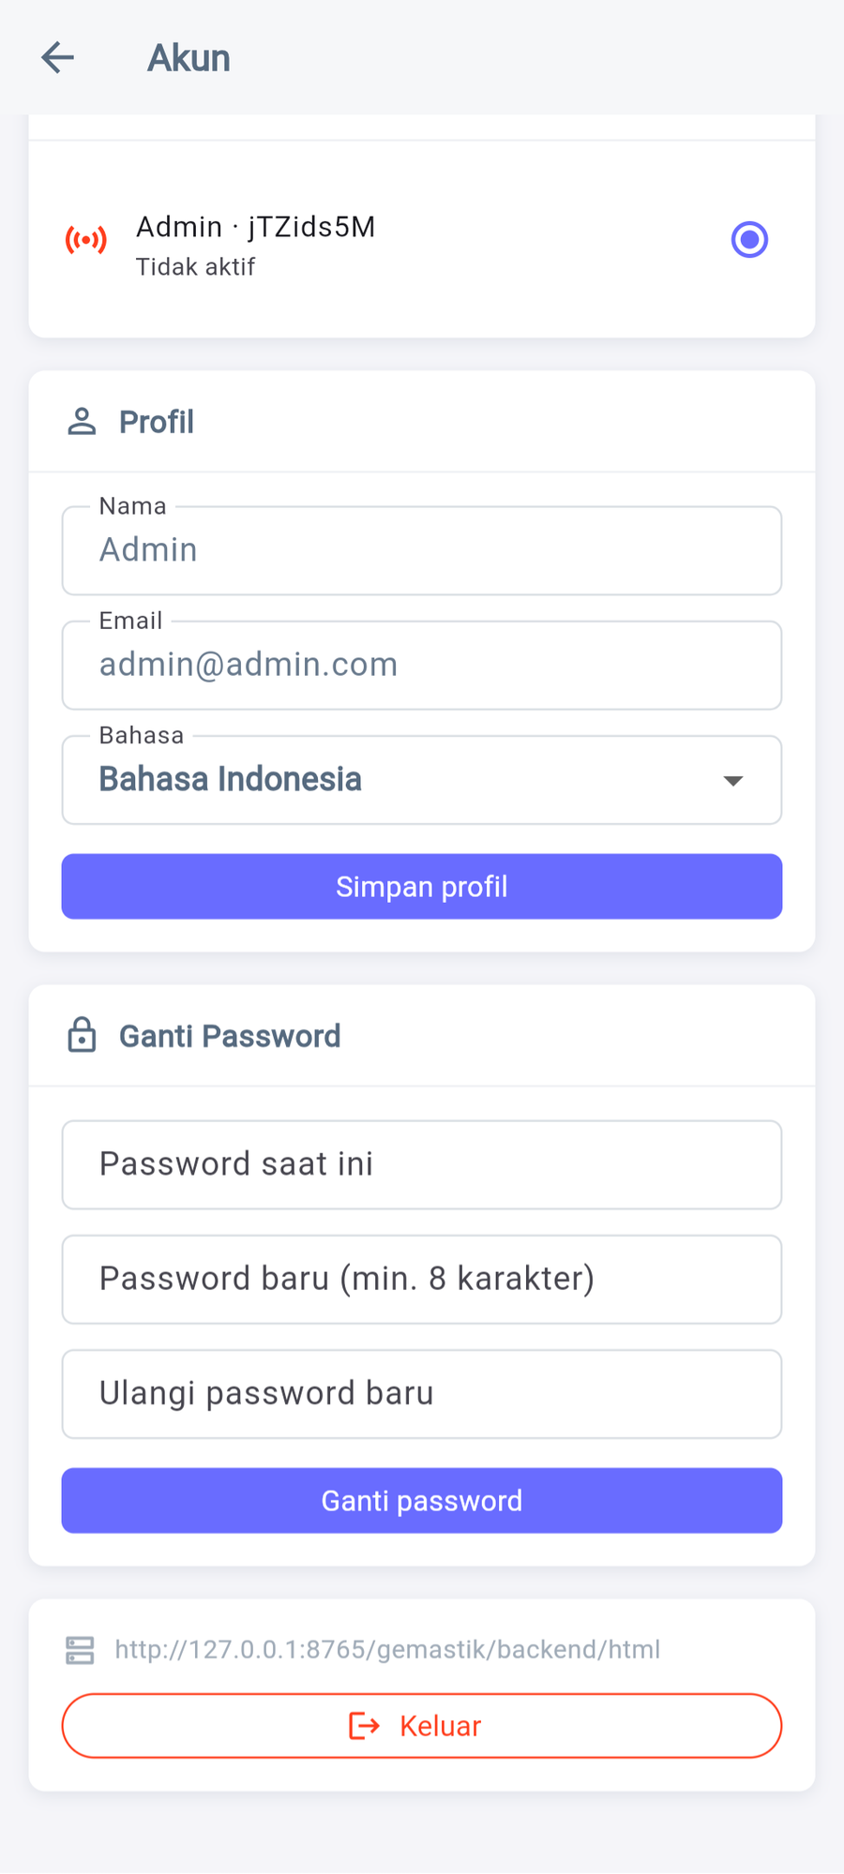
Gambar 35. Halaman Akun: profil. | Gambar 36. Ganti password dan tombol Keluar.

Tips: Bagian Perangkat (SuperAdmin) hanya muncul untuk admin. Akun petani langsung menampilkan data perangkat miliknya.

Bagian C. Tanya Jawab dan Masalah Umum
Masalah | Penyebab yang mungkin | Yang bisa dilakukan
Tidak bisa masuk: "Email atau password salah" | Salah ketik email/password | Periksa huruf besar/kecil, atau pakai Lupa password?
Tidak bisa masuk karena email belum diverifikasi | Email belum dikonfirmasi | Buka email dari AgroGuard dan klik tautan verifikasi, atau hubungi admin
Aplikasi kembali ke halaman masuk sendiri | Masa masuk habis (30 hari) atau akun dikeluarkan | Masuk kembali dengan email dan password
Angka tampil "-" atau "Belum ada data" | Sensor tidak mengirim data | Periksa alat di sawah (baterai, sinyal); hubungi admin bila berlanjut
Status alat "Tidak aktif" | Tidak ada data masuk lebih dari 35 menit | Periksa daya/baterai dan sinyal internet alat di Petak 1
"Belum ada ramalan sensor" | Layanan prediksi sedang tidak aktif atau data masih sedikit | Coba lagi nanti; data terukur tetap bisa dilihat
Foto deteksi tidak muncul | Kamera di luar jam kerja (18.00–06.00) atau koneksi lambat | Tunggu foto berikutnya pada siang hari; tarik layar untuk memuat ulang
Asisten AI: "gagal menjawab" | Layanan AI sibuk atau kuota habis | Coba lagi beberapa menit kemudian; lihat Aksi Rekomendasi sebagai gantinya
Saran "Fase belum diatur" | Tanggal tanam belum diisi | Minta admin mengisi tanggal tanam dan umur varietas tiap petak
File Ekspor tidak terbuka | HP tidak punya aplikasi pembuka Excel | Pasang Microsoft Excel, Google Spreadsheet, atau WPS Office

Kontak bantuan
Bila masalah belum teratasi, hubungi admin/pengelola AgroGuard di daerah Anda dan sebutkan:
- nama dan email akun,
- halaman atau menu yang bermasalah,
- pesan yang muncul di layar (bila ada, kirim foto layarnya).

Contoh data pada gambar di buku ini adalah data uji coba. Angka di sawah Anda akan berbeda.

